**ROMÂNIA**

**MINISTERUL APĂRĂRII NAŢIONALE**

**ACADEMIA TEHNICĂ MILITARĂ „FERDINAND I”**

**FACULTATEA DE SISTEME INFORMATICE ȘI SECURITATE CIBERNETICĂ**

**Specializarea: Calculatoare şi sisteme informatice pentru apărare şi securitate naţională**



**Aplicație web pentru analiza reflectorilor permanenți în imagini radar din satelit**

CONDUCĂTOR ŞTIINŢIFIC:

**Mr. conf. univ. dr. ing. Ștefan-Adrian TOMA**

ABSOLVENT:

**Std. sg. maj. PARASCA Andrei-Nicușor**

Conţine ___________ file Inventariat sub nr. ______

Poziţia din indicator: ____

Termen de păstrare: _____

**BUCUREŞTI**

**2020**

**Abstract**

**Web application for persistent scatterers analysis**

**Author: Andrei Parasca**

**Coordinator: Adrian-Ștefan Toma**

**TRADUS ENGLEZA**

Interferometria Scatterer persistentă este o tehnică puternică de teledetecție capabilă să măsoare și să monitorizeze deplasările suprafeței Pământului în timp. În mod specific, PSI este o tehnică bazată pe radar, care aparține grupului radarului de diafragmă sintetică interferometrică diferențială (SAR)

Scopul acestui document este de a prezenta modul in care se poate realiza o analiza a unor profile de deformare folosind tehnici specifice si vizualizarea acestora in cadrul unei aplicatii GIS. Prima parte a acestui document prezinta elementele de baza in cadrul SAR si modul de prelucrare a datelor. A doua parte prezinta o aplicatie web al carui scop este interfatarea informatiilor extrase in vederea analizei acestora.

# Introducere

## Motivație

În cadrul topogeodeziei, monitorizarea înseamnă compararea condițiilor sale (de exemplu, întinderea suprafeței și topografia suprafeței, , viteza de mișcare sau umiditatea solului) în diferite perioade pentru a evalua activitatea alunecării sau deplasării suprafeței terestre. Măsurarea deplasării superficiale indusă de o mișcare a pantei a suprafeței terestre reprezintă adesea cea mai eficientă metodă pentru definirea comportamentului acesteia, permițând observarea răspunsului la factorii declanșatori și pentru a evalua eficacitatea măsurilor de atenuare ce pot fi luați în vederea prevenirii unor catastrofe. Procedeele curente de identificare a deplasărilor superficiale la sol se bazează pe tehnici tradiționale, cum ar fi extensometre convenționale de sârmă, inclinometre, senzori, mecanisme de nivelare sau, mai recent, fotogrametrie și scanare cu laser terestru. Aceste tehnici, în ciuda robustetei și fiabilității lor, consumă mult timp și resurse, deoarece necesită forță de muncă umană, combustibil, intervenții ale autorităților, autorizări, timp și bani investiți pentru actualizări în timp util. Imaginile cu teledetecție reprezintă un instrument puternic pentru măsurarea deplasării alunecărilor de teren, deoarece oferă o vedere sinoptică care poate fi repetată la intervale de timp scurte și diferite, iar totodată poate fi disponibilă la diferite scale și nivele de observație. O variantă ‘modernă’ de realizare a operațiilor fizice amintite anterior, care au prins contur datorită evoluției puterii computaționale din ultimii ani, o reprezintă analiza folosind interferometria SAR (Synthetic Aperture Radar). Aceasta reprezintă un instrument de sunet pentru a evalua modificările pe suprafața Pământului. Este important de menționat faptul că analiza imaginilor SAR unice nu este utilă, întrucât nu este posibilă diferențierea și separarea contribuțiilor de fază diferite legate de reflectivitatea obiectului, topografia, atmosfera și zgomotul inerente oricărui sistem de achiziție. Acoperirea largă într-un timp rezonabil, construcția și trimiterea de noi sateliți în spațiu conduc duc la schimbarea percepției la nivelul internațional asupra acestei științe. De asemenea, vizualizarea tuturor profilurilor și identificarea anomaliilor la o precizie foarte mare (de exemplu, analiza profilelor unor zone greu accesibile din punct de vedere al dispunerii geografice, dar care ar putea influența pe de altă parte probleme structurale la clădiri din respectivele zone) este imposibilă pentru un om, motiv pentru care dezvoltarea aplicațiilor software ce contribuie la dezvoltarea acestor tehnici reprezintă un domeniu de interes pentru viitor.

## Scopul și obiectivele lucrării

Scopul acestei lucrări este de a realiza o scurtă introducere în domeniul interferometriei cu reflectori permanenți, prezentarea succintă a unor tehnici de preluare și clasificare a datelor și explicarea dezvoltării unui sistem informatic prin intermediul căruia se poate realiza analiza datelor extrase prin intermediul unor procedee topogeodezidice specifice.

## Structura lucrării

## Sumarul rezultatele obținute

# Interferometria cu reflectori permanenți

Conceptul de Synthetic-aperture radar (SAR) reprezintă o formă de analiză radar care este utilizată pentru a crea imagini bidimensionale sau reconstrucții tridimensionale ale obiectelor, cum ar fi peisajele. **[1]** SAR folosește mișcarea antenei radar peste o regiune țintă pentru a oferi o rezoluție spațială mai fină decât radarele de scanare a fasciculului convențional. SAR este montat de obicei pe o platformă în mișcare, cum ar fi o aeronavă sau o navă spațială ce zboară la o altitudine înaltă. Timpul necesar pentru a măsura distanța pe care dispozitivul SAR o parcurge raportat la o țintă ca impulsurile radarului să se întoarcă la antenă necesită o rază mare a antenei. De obicei, cu cât acoperirea recepției undelor este mai mare, cu atât rezoluția imaginii va fi mai mare, indiferent dacă deschiderea este fizică (o antenă mare) sau indusă (printr-o antenă în mișcare) - acest lucru permite SAR să creeze imagini de înaltă rezoluție cu antene fizice relativ mici, fapt ce implică costuri mai mici de producție și lansasre. În plus, SAR are proprietatea de a avea deschideri mai mari pentru obiecte mai îndepărtate, permițând o rezoluție spațială consistentă pe o gamă variată de distanțe de vizualizare.

În vederea realizării de imagini SAR, impulsurile succesive de unde electromagnetice sunt transmise deasupra unei suprafețe țintă, iar ecoul fiecărui impuls este primit și înregistrat. Impulsurile sunt transmise și ecourile primite folosind o singură antenă de formare a fasciculului, cu lungimi de undă de un metru până la câțiva milimetri. Pe măsură ce dispozitivul SAR se mișcă, se schimbă și locația antenei în raport cu ținta, odată cu trecerea timpului. Procesarea semnalului ecourilor radar înregistrate succesive permite combinarea înregistrărilor din aceste poziții la nivelul unor antene multiple. Acest proces formează imaginea antenei și permite crearea de imagini cu rezoluție mai mare decât altfel ar fi posibil cu o antenă fizică dată. **[2]**

PSI este cea mai avansată clasă de tehnici SAR diferențiale (DInSAR) bazată pe datele obținute de senzorii SAR spațiali. Tehnicile PSI pot fi utilizate, în principiu, cu date provenite de la senzori SAR terestre sau aerieni; cu toate acestea, senzorii SAR spațiali sunt de departe cea mai importantă și utilizată sursă de date PSI. După cum am menționat mai sus, PSI reprezintă cea mai avansată clasă de tehnici DInSAR. Chiar dacă inițial aceste tehnici au fost numite „tehnici de analiză permanente”, acum toate tehnicile ce obțin date în acest fel, inclusiv tehnica originală din mișcare, sunt denumite „tehnici PSI”.   
 Există două diferențe principale între tehnicile DInSAR și PSI: prima este numărul de imagini SAR procesate (PSI folosește serii mari de imagini SAR, de obicei mai mult de 20), iar cealaltă este implementarea procedurilor de modelare și analiză adecvate de date, care ajută la obținerea următoarelor produse cheie în cadrul tehnicilor DInSAR:

* seria de timp a deformării (denumite și profile de deformare)
* ratele medii de deplasare în perioada observată
* componenta fazei atmosferice a fiecărei imagini SAR;
* un indicator ce reprezintă eroare topografică reziduală (diferența dintre adevărata înălțime a centrului fazelor a undelor distribuite și înălțimea dată de DEM-ul folosit). Acest parametru este important pentru scopuri de modelare (adică pentru a separa componenta topografică reziduală de cea de deformare) și pentru scopuri de geocodare.

Rezultatele principale ale oricărei analize PSI sunt date de harta ratelor medii de deplasare și a seriei de timp de deformare corespunzătoare fiecărui punct geofrafic măsurat (PS). Achiziția repetată de imagini pe o anumită zonă se realizează de obicei cu același senzor sau senzori cu caracteristici identici ale sistemului. Primele date DInSAR s-au obținut pe baza de informații preluate din banda de frecvențe ale satelitului Seasat, lansat de NASA în anul 1978 .

## Principiul DInSAR

În continuare se va prezenta pe scurt principiul DInSAR . Să presupunem existența unui punct geografic reprezentat de un singur pixel pe solul P, senzorul satelitului achiziționează o primă imagine SAR având poziția satelitului M, cu o fază măsurată uM.

unde MP este senzorul la distanța țintă, este deplasarea de fază generată în timpul interacțiunii dintre unde și ținta P, k este lungimea de undă a radarului, iar factorul este legat de calea cu două sensuri, radar-țintă-radar. Presupunând că senzorul achiziționează o a doua imagine dintr-o poziție S a satelitului, măsurând faza uS peste aceeași pixel P, se obține următorul rezultat:

Relația matematică InSAR ce descrie modul în care se exploatează diferența de fază este:

Această fază se numește fază interferometrică și este legată de diferența de distanță SP și MP, care este fundamentală pentru generarea modelului digital de elevație (DEM), adică pentru a estima topografia scenei observate. Sensibilitatea InSAR la topografia solului depinde de linia de bază a satelitului SM, și mai exact de proiecția SM în direcția perpendiculară pe linia de vedere a satelitului SAR, numită linie de bază perpendiculară. În cazul măsurării deformării DInSAR, luând în considerare un punct P asociat cu un singur pixel și o primă achiziție din poziția satelitului M, se măsoară o fază . Apoi, presupunând că ținta se mută de la P la P0 și că, ulterior, senzorul achiziționează o a doua imagine din poziția S a satelitului, este estimat:

În acest caz, faza interferometrică este dată de:

Prin adăugarea și scăderea termenului se obține următoarea ecuație:

unde primul termen este componenta de fază topografică , care include o componentă de fază elipsoidală de referință, iar al doilea termen este componenta de deplasare a fazei , legată de deplasarea câmpului visual reprezentat în figura de mai jos. Presupunând că ultimi două termeni din ecuație pot fi anulați, dacă este disponibil un DEM al scenei imaginate, poate fi simulat și scăzut din (aceasta este operația inversă realizată în generația InSAR DEM), obținând așa-numita fază DInSAR:

unde simu este componenta topografică simulată, care implicit conține o fază de pământ considerat plat. Este important de precizat faptul că erorile orbitale afectează această componentă topografică simulată, chiar dacă procesul de aplatizare nu se face în mod explicit. Cea din urmă ecuație rezumă principiul de lucru DInSAR, care permite deplasările scenei imagistice să fie obținute din două imagini SAR complexe. Acest principiu a fost exploatat pe scară largă în ultimii 25 de ani, obținând rezultate semnificative în domeniile seismologiei, vulcanologie, glaciologie, alunecări de teren, determinarea 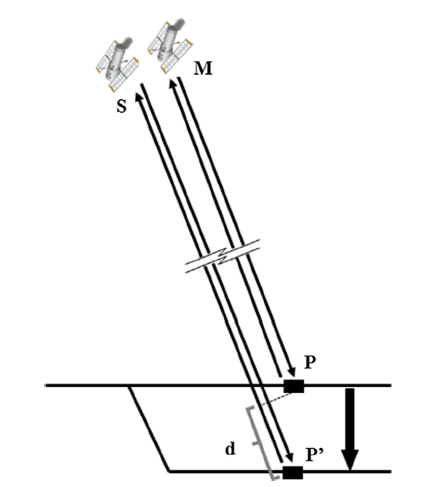factorilor care cauzează ridicarea solului etc.

## Principiul PSInSAR

Varianta persistentă InSAR (PSInSAR) este o actualizare a DInSAR. În scopuri analitice, această metodă folosește ținte radar coerente care pot fi distinse în mod clar în toate imaginile și nu variază în proprietățile lor. Din cauza proprietăților permanente pe care îi posedă, aceștia sunt numiți reflectori permanenți. Folosind acești senzori permanenți (reflectori), efectele atmosferice pot fi filtrate în timp și decorelația geometrică poate fi elimiată. Dezavantajul acestei metode este pierderea continuității datelor. Datele sunt un set de puncte cu o densitate în funcție de forma și acoperirea suprafeței. Aceste ținte radar coerente sunt abundente în zonele urbane, dar sunt foarte rare în zonele vegetate și muntoase.

O minimizare statistică a acestor tulburări poate fi obținută prin utilizarea datelor radar pe o perioadă mai lungă și prin determinarea țintelor radar coerente - dispersate. Această metodă poartă numele de interferometrie cu reflector permanenți sau PSInSAR (Persistent Scatterer Interferometric Synthetic Aperture Radar). Pentru explicarea principiilor de bază din cadrul PSInSAR, considerăm doi sateliți ERS-1 și ERS-2 care furnizează imagini care sunt sursa principală pentru date. Aceștia au un ciclu de orbită de 35 de zile. Mișcările (Δ) în linia vizuală care sunt în acest timp mai mici de jumătate din lungimea de undă folosită (5,6 cm) pot fi înregistrate pe baza diferenței de undă (Δφ) a semnalului retras. Metodologia poate fi utilizată pentru a înregistra modificări ale suprafeței, adică subsidența sau creșterea suprafeței, cu accent pe mișcări în direcția semnalelor emise (Δ). Înregistrarea modificărilor relative ale creșterilor suprafetei este interesantă pentru numeroase zone. Subvențiile pentru terenuri pot fi un indicator al unei zone de subsol datorită exploatării miniere sau de suprafață, pompării apelor subterane, alunecării terenurilor, subsidenței datorate consolidării solului după construcție și altele similare. Rezultatele sunt cele mai aplicabile și în analiza mișcărilor tectonice ale scoarței terestre. Metoda este încă în faza de dezvoltare a aplicației, de aceea, intervalul aplicațiilor sale este de fapt nedefinit. La fel ca măsurile GPS diferențiale, toate măsurătorile PS se bazează pe măsurarea modificărilor în raport cu ținta radar de referință. Această proprietate sau condiție are impact asupra preciziei măsurătorilor InSAR. Precizia este determinată de mai mulți factori precum: numărul de imagini utilizate, densitatea dispersoarelor permanente, condițiile atmosferice în timpul reîncordărilor, distanța locației măsurate față de punctul de referință etc. prin utilizarea datelor InSAR pe o perioadă mai lungă și prin definiția coerent-urilor de difuzare - dispersoare permanente - tulburările menționate mai sus pot fi reduse la minimum. Măsurătorile modificărilor de suprafață (sau ale obiectelor observate) cu metoda PSInSAR sunt foarte precise, deoarece măsurătorile mișcărilor în direcția traversării semnalului pot atinge o precizie anuală sub un milimetru. Procedeul procesului interferometric este în ciuda bazei teoretice mai mult sau mai puțin complex. Acesta poate fi împărțit aproximativ în câteva etape de bază, care sunt ilustrate schematic în figura următoare:

* selectarea perechilor de imagini,
* co-înregistrare de imagini,
* pregătirea modelului digital extern de alegere1,
* generarea de interferograme;
* îmbunătățirea interferogramelor,
* desfacerea fazelor,
* producerea unui model digital de ridicare și mișcare
* geocodare.

Interferometria este foarte sensibilă la parametrii de intrare și la algoritmii folosiți. Cert este că foarte mult din calitatea rezultatelor este influențată de fiecare etapă individuală. Deși echipamentele hard din ziua de azi sunt eficiente pentru prelucrare, software-ul prezintă încă o problemă majoră, deoarece este limitat în calitatea algoritmului, în optimizarea vitezei și în cerințele de memorare

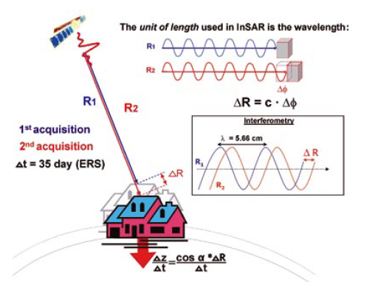 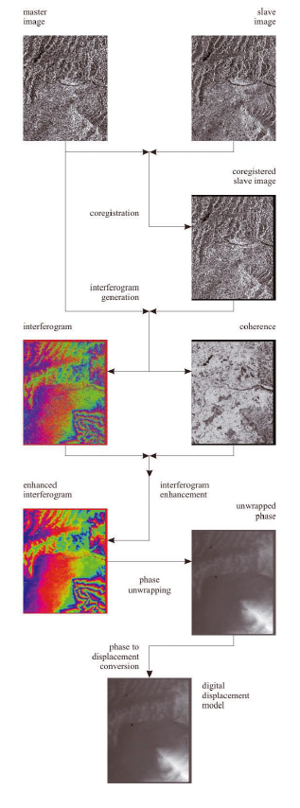

Tehnologia logistică PSInSAR funcționează cu aceeași procedură ca InSAR „clasică”, numai că nu observă întreaga suprafață, ci doar obiecțiuni individuale numite reflectori permanenți. Reflectori permanenți sunt obiecte care pot fi recunoscute pe înregistrări radar satelit și sunt coerente pe o perioadă mai lungă de timp. Cu alte cuvinte, asta înseamnă că proprietățile lor practic nu se schimbă. Tehnologia PSInSAR oferă cele mai bune rezultate în zonele urbane și în zonele cu roci goale și, în general, unde este posibil să se identifice obiecte a căror reflectare nu se schimbă cu timpul. Datorită lungimii de undă a semnalului emis, această metodologie este utilă pentru mișcările care sunt mai mici decât lungimea de undă a emisiilor în perioada cuprinsă între două achiziții în direcția de deplasare a semnalului. În cazul sateliților ERS, ale căror imagini sunt cel mai frecvent utilizate, această valoare este de aproximativ 5 cm în perioada de 35 de zile. Mișcările sunt efectiv determinate relativ în ceea ce privește punctul de referință din zona observată. De regulă, acesta este un punct geodezic bine măsurat, care este estimat să nu fie supus mișcărilor majore.

Reflectori permanenți pot fi naturali, de ex. obiecte masive și rigide (precum rocă), sau artificiale, zăcăminte, poduri, baraje, antene și obiecte similare. De asemenea, pot fi utilizate pe post de reflectori, zone sau anexe construite în mod intenționat, cum ar fi plăcile metalice simple sau reflectoarele dreptunghiulare, construite din plăci de formare a materialelor. Tehnologia PSInSAR analizează o suprafață de câteva mii de kilometri pătrați și prin căutarea distribuțiilor reflectorilor creează un sistem de „rețea geodezică naturală”, prin care se pot determina deformările de suprafață și stabilitatea anumitor obiecte.

# Metodologia detecției profilelor de deformare cu anomalii

Obținerea de imagini radar și profile nu este suficientă pentru a putea oferi o contribuție reală în ….. pentru acest lucru, asupra datelor obținute se pot aplica o serie de pași

Metodologie detectie profile cu anomalii  
The methodology consists of 4 steps:  
1) Deformation phenomenon analysis and theoretical model construction using multiple hypothesis testing  
2) Build a synthetic data set of deformation profiles comprising - set de antrenare exista  
3) Train machine learning models for ...  
4) Apply the trained model on the real-world data set  
  
3.1. Varianta 1 - articol Toma  
- de testat algoritmul pentru ~10^6 puncte -  
- reducere de dim - PCA, autoencoder - 200 -> 50, 20 -> UMAP -> 2-3  
- testat care dintre algoritmi este mai bun  
3.2. Varianta 2 - nn conv + alex net (????)  
- generare imagini din vectorii de corespunzatori profilelor  
- antrenare/reantrenare AlexNet  
- validare

# Aplicația PSTOOL

Sistemul software descris în acest document reprezintă un ansamblu de aplicații, servicii si servere, concentrate in jurul unei aplicații web, destinat analizei și monitorizarii topogeodezedice prin intermediul unor date obținute în urma metodologiei corespunzătoare interferometriei cu reflectori permanenți.

Aplicația iși propune să fie utilizată in vederea determinarii proprietăților unor puncte, segmente sau arii geografice sau pentru a realiza anumite statistici (numerice și grafice) asupra unor suprafețe terestre utilizând date obținute prin procedee de interferometrie *specifice*. Cele din urmă pot conduce la concluzii ce pot fi folosite in alte domenii ( spre exemplu construcții, arheologie, turism sau domeniul militar). În funcție de corectitudinea datele de intrare pe care utilizatorul le va oferi aplicației, acestea vor permite realizarea unei analize și studiu complet a fenomenelor de analizat.

## Definirea cerințelor

### Definirea cerințelor funcționale

Din punct de vedere funcțional, aplicația va îndeplini următoarele cerințe:

* trebuie să pună la dispoziție o hartă pe care utilizatorul aplicației o poate utiliza si cu care acesta poate interactiona. Harta va fi o reprezentare in plan a planetei si va dispune de un nivel de zoom care sa satisfacă scările din intervalul 1: 1.000.000 (scara mica) si 1 : 20.000 (scara mare).
* Tipul hărții pe care utilizatorul va naviga trebuie să fie configurabilă și să permită utilizatorului acesteia poate fi general, sau tematic: geologic sau geografic (diurn).
* Utilizatorul aplicatiei va putea realiza operatii precum mărire, micșorare, deplasare, deplasare a hărții, rotire asupra hartii.
* Aplicația trebuie să permită utilizarea acesteia în mod autentificat, fiecărui utilizator fiindui asociat câte un rol ce îi va permite să realizeze operații în funcție de acțiunile permise. Rolurile disponibile în aplicație sunt definite în tabelul de mai jos

|  |  |  |  |  |
| --- | --- | --- | --- | --- |
|  | **Roluri** | | | |
| **Denumire acțiune** | **Demo** | **Utilizator** | **Admin** | **Super Admin** |
| *Navigare în aplicație* | Limitat | Da | Da | Da |
| *Schimbare*  *sursă de puncte* | Da | Da | Da | Da |
| *Vizualizare hartă* | Da | Da | Da | Da |
| *Vizualizare profile de deformare* | Da | Da | Da | Da |
| *Vizualizare palete de culori* | Da | Da | Da | Da |
| *Vizualizare puncte inserate in aplicație* | Limitat  (un singur set) | Limitat | Da | Da |
| *Vizualizare logurile aplicației* | Nu | Nu | Nu | Da |
| *Inserare palete de culori* | Nu | Da | Da | Da |
| *Inserare seturi de puncte* | Nu | Nu | Da | Da |
| *Gestionarea utilizatorilor existenți* | Nu | Nu | Da | Da |
| *Gestionare seturi de puncte* | Nu | Nu | Da | Da |
| *Modificare date asupra unui utilizator* | Nu | Nu | Nu | Da |
| *Primire notificări* | Nu | Da | Da | Da |

* Trebuie să se pună la dispozitie un mecanism de inregistrare a unui utilizator nou. Pentru confirmarea realizării contului, acesta va fi notificat prin emailul furnizat către aplicație în momentul completării formularui pentru înregistrare. Autentificarea utilizatorului va fi persistentă, indiferent dacă acesta închide sau nu agentul pe care acesta îl folosește (browserul), singura modalitate de ieșire din aplicație reprezentând un buton sau un link creat special in acest sens vizibil in interfață.
* Aplicația trebuie să permită unui utilizator autentificat (cu rolul de administrator sau delogat cu această calitate) să incarce puncte de analiză din fisiere (in format **csv**) semantica si sintaxa datelor fiind stabilite de aplicatie sau il va stabili utilizatorul dintr-un meniu din interfata ( sau prin intermediul unui alt fisier in care este precizat semnificatia datelor incarcate). Punctele vor reprezenta coordonate geografice ( exprimate printr-un format ales de utilizator si precizat in momentul incarcarii) si descriere acestora ( identificator, pozitiile in imaginea satelitara de referinta, proiectiile, inaltimea, rata de deformare, devierea standard, estimari, alte date de interfometrie ). Stocarea punctelor și a datelor despre acestea va fi non-volatila, iar orice utilizator al aplicatie va avea acces la vizualizare acestora (indiferent daca au fost incarcate de acesta sau nu, în limita rolului pe care acesta îl are).
* Aplicația trebuie să permită unui utilizator să încarce puncte din surse si servicii externe (sursa Geoserver sau orice serviciu care implementează API-ul specificat la **https://docs.geoserver.org/latest/en/user/data/cascaded/wmts.html**) și vizualizarea acestora din cadrul acestor surse.
* Aplicația trebuie sa puna la dispozitie capacitatea de a vizualiza puncte prelucrate conform in vederea analizei acestora ( informațiile vor fi accesibile utilizatorului pentru fiecare punct din setul de puncte incarcate ).
* Vizualizarea acestora se va face pe hartă, culoarea fiecarui punct fiind aleasa dintr-o paleta fixa de culori, in functie de un criteriu ales de utilizator (default va fi inaltimea).
* Aplicatia trebuie să permită unui utilizator (dacă are rolul corespunzător) posibilitatea de a crea o paleta de culori pe care orice utilizator o va putea utiliza în vederea vizualizării punctelor in respectiva gamă de culori descrisă de paletă.
* Aplicația trebuie să permită folosirea unor palete de culori din surse externe în vederea aplicării unor culori alese de utilizator pentru datele prezentate (sursa Geoserver sau orice serviciu REST care implementează API-ul specificat la **https://docs.geoserver.org/stable/en/user/rest/** )
* Aplicația trebuie sa creeze grafice bidimensionale asociate informațiilor din punctele analizate, și să dispuna de un mecanism de vizualizare concomitenta a mai multor grafice. De asemenea, vor fi necesarea trasarea unor funcții (regresie liniară, polinomială) asupra acestor grafice
* Aplicația trebuie să dispuna de un clasificator al punctelor analizate si de o metoda de vizualizare 3D a clasificarii realizate ( a clusterelor care se formeaza ).

### Definirea cerințelor non-funcționale

Din punct de vedere non-funcțional, aplicația va îndeplini urmatoarele cerințe:

* Aplicația trebuie să ofere un timp de raspuns rapid in momentul navigarii pe harta, implicit in momentul in care se deseneaza punctele analizate pe aceasta ( cel mult *500* de ms pentru fiecare actiune realizata ).
* Daca o actiune (hover, drag, zoom in/out) necesita un timp de raspuns mai mare de *500ms*, acest lucru trebuie sa fie notificat utilizatorului printr-un indicator de incarcare, cu precizarea ca experienta acestuia cu utilizarea interfetei nu trebuie sa fie ingreunata de timpii de raspuns ( nu pot sa existe mai mult de 10 incarcari cu timpi mai mari de 500 de ms intr-un interval de 30 de secunde ).
* Aplicatia trebuie sa realizeze comunicarea cu browserul utilizatorului sau cu orice tert (server de harti, server de autorizare, etc.) criptat si sa dispuna de mecanismele de securitate necesare.
* Aplicația trebuie sa aiba activitatea politica CORS
* Aplicatia trebuie sa fie portabila si compatibile cu urmatoarele browsere:
  + Microsoft Edge v.12
  + Firefox v.70
  + Google Chrome v.77
  + Safari v.13
  + Opera v.63
  + Android Browser v.76
  + Android Chrome v.78
  + Android Firefox v.68
  + iOS Safari v.13
* Compatibilitatea va ramane de asemenea cu orice versiune nouă a browserelor amintite mai sus.
* Aplicația trebuie să puna la dispozitie optiunea de schimbare a limbii ( engleza / romana )
* Indisponibilitatea aplicatiei sau a unor resurse solicitate de la aceasta trebuie sa fie notificata utilizatorului prin intermediul unor mesaje corespunzatoare
* Performantele server-ului trebuie sa scaleze odata cu resursele hardware pe care acesta le utilizeaza
* Aplicatia și sistemul de stocare/administrare al datelor trebuie sa permita capacitatea stocarii si administrarii unui numar de puncte de ordinul *sutelor de milioane*
* Aplicația trebuie să suporte cereri multiple și să gestioneze cazurile de acces concurențial la resurse, cât și funcționalitatea corectă în cazul unor astfel de scenarii
* Design-ul aplicației trebuie să **faciliteze** analiza punctelor și să nu ingreuneze experienta utilizatorului ce are ca scop principal analiza datelor prezentate in aplicație. Pentru acest lucru se va ține cont de timpii de răspuns ai serverului dar și creearea de feedback continuu asupra utilizatorului sau mesaje de eroare apropiate nivelului de ințelegere a unui utilizator care nu deține cunoștiințe tehnice in domeniul programării. Design-ul interfetei grafice trebuie sa fie solid, simplist și să respecte reguli, standarde și convenții de bază in cadrul layout-urilor, proporțiilor, dimensiunilor si dispuneri elementelor și controalelor cu care utilizatorul interacționează.

## Arhitectura aplicației

Pentru dezvoltarea aplicației web, frameworkul principal folosit este ASP.NET MVC Framework la care se adaugă următoarele frameworkuri/biblioteci/sisteme, module, standarde software:

* OpenLayers (bibliotecă ce furnizează funcții pentru randarea hărții în browserul clientui, precum și adăugarea de date vectoriale sau markere pe suprafața randată. Este opensource, distribuit sub licență MIT fapt ce permite customizări și optimizări adaptate aplicației dezvoltate)
* SignalR (bibliotecă ce este folosită pentru a realiza sistemul de notificări și comunicația statefull între client si server. Ca tehnologie de bază, aceasta folosește protocolul WebSocket și API-ul standardului HTML5, însă este compatibil și cu browsere care nu dispun de aceste tehnologii prin implementarea unor algoritm de pooling sau hook-uri),
* MSSqlServer (sistem de gestiune a bazelor de date utilizat pentru administrarea metadatelor despre punctele vizualizate in aplicație, cât și a datelor despre utilizatori),
* Geoserver (reprezintă un server open-source dezvoltat în vederea implementării unor serii de servicii precum **WFS, WMS, WCS, WPS** sau **WMTS**. Acesta este folosit ca unul din serverele ce furnizează punctele afișate pe hartă),
* PostgreSQL (Folosit ca sistem de gestiune pentru administrarea detaliilor despre puncte, in condițiile in care punctele afișate pe ecran sunt furnizate de Geoserver),
* Cassandra **DBMS** (folosit ca sistem de gestiune pentru administrarea punctelor si a detaliilor despre puncte, cât și ca sursă pentru punctele afișate),
* Katana ca implementare a standardului **OWIN** (prin intermediul căruia s-au adăugat modulele auxiliare de autentificare sau notificare și care permite o extensibilitate simplă în server-side)
* Three.JS (bibliotecă de javascript open-source ce funcționează ca layer de abstractizare peste standardul **WebGL** și care permite utilizarea unor primitive pentru realizare de obiecte grafice in browser)

Pe lângă acestea, au fost implementate în particular:

* O bibliotecă javascript ce furnizează diferite module pentru interfațarea cu utilizatorul (precum generarea de tabele, popup-uri, tooltip-uri, grafice, ferestre, containere pentru elemente, color-picker și acces la API-urile aplicației web prin RPC sau SignalR). Motivația din spatele implementării acesteia este cauzată de necesitatea existenței unor funcționalități de bază fără introducerea unui overhead pe care l-ar fi introdus utilizarea unor biblioteci generale existente, precum și expunerea unor metode parțial specifice aplicației de care restul componentelor să se folosească.
* O bibliotecă ce funcționează în orice aplicație .NET Standard (> 2.0) care oferă funcționalități de bază pentru un client al API-ului REST expus de Geoserver (precum tipuri de dată specifice obiectelor utilizate în cererile HTTP, endpoint-urile serverului sau mecanisme de construcție a cererilor)

### Prezentarea API-ului bibliotecii de javascript

În tabelul de mai jos sunt prezentate principalele entități implementate de bibliotecă în vederea furnizării funcționalităților amintite anterior. Modul de utilizare a acestora se bazează pe furnizarea unor parametrii la apelul funcțiilor expuse de module sau în baza creării unor obiecte ce conțin informații despre modul în care modulele trebuie să reacționeze în momentul apelării metodelor expuse de acestea. Cel din urmă procedeu asigură extensibilitatea API-ului, precum și asigură compatibilitatea cu versiuni precedente în cazul în care noi versiuni ale acesteia sunt dezvoltate.

|  |  |  |
| --- | --- | --- |
| Denumire modul | Descriere | Dependințe |
| Cards | Asigură funcționalități in vederea generării de ferestre (frame-uri) în cadrul cărora pot fi furnizate informații.  Acest lucru este realizat prin intermediul unui manager ce gestionează ciclul de viață al acestora | jQuery (versiune minim v.3.3.1) |
| List | Asigură funcționalitate pentru implementarea unor liste generice ale căror conținut poate fi customizat. De asemenea, pune la dispozitie callback-uri pentru afișarea elementelor pentru care conținutul a fost preluat asincron prin intermediul apelării unor API-uri a unor servicii web | jQuery (versiune minimă v.3.3.1) |
| Table | Asigură funcționalitate pentru implementarea unor tabele generice (ce dețin funcționalități de bază precum paginare, adăugare, actualizare). În același timp permite afișarea de date încărcate asincron, utilizând același principiu ca modulul List. | jQuery (versiune minimă v.3.3.1) |
| Plot | Utilizat pentru crearea de grafice 2d în vederea vizualizării datelor, precum și a customizării acestora sau aplicării de funcții și operații asupra datelor afișate. | jQuery(versiune minimă 3.3.1)  d3(versiune minimă 4) |
| Popup | Asigură funcționalitate pentru gestionarea de popup-uri în cazul aplicației. Conținutul popup-ului poate fi furnizat în urma unor apeluri asincrone către API-urile unor servicii web care să le furnizeze conținutul. | jQuery (versiune minimă v.3.3.1) |
| Tooltip | Reprezintă un modul ce asigură și gestionează apariția de tooltipuri ce pot fi utilizate în vedere asigurări unor guideline-uri utilizatorului aplicației | jQuery (versiune minimă v.3.3.1) |
| Utils | Asigură funcționalitate metode și funcționalități generice (parsare, interpretare, ș.a) | jQuery (versiune minimă v.3.3.1) |

### Prezentarea structurii bibliotecii client Geoserver

Această bibliotecă a fost implementată în vederea expunerii unui Proxy pentru API-ul REST al serverlui Geoserver. În cadrul programării orientate pe obiect, conceptul de proxy reprezintă, în forma sa cea mai generală, o entitate care funcționează ca o interfață pentru o altă entitate aflată într-o zonă care nu este rezidentă în memorie (astfel de exemple ar putea fi o conexiune de rețea, un obiect mare în memorie, un fișier sau o altă resursă din cadrul altui process). Pe scurt, un proxy este un agent, sub forma unui wrapper sau adaptor, care este folosit de client pentru a accesa obiectul de servire real, denumit generic server.

Principalele endpoint-uri ale API-ului care trebuie accesate în vederea utilizării în această aplicație sunt cele care fac trimitere către resursele asociate layere-lor și a stilurilor asociate acestora.

|  |  |
| --- | --- |
| Denumire | Url |
| Manifests | /geoserver/rest/about/manifests |
| Styles | /geoserver/rest/styles?name={0} |
| Layers | /geoserver/rest/layers |
| Layer | /geoserver/rest/layer/{0} |
| WorkspaceLayers | /geoserver/rest/workspaces/{0}/layers |
| WorkspaceLayer | /geoserver/rest/workspaces/{0}/layers/{1} |

Pentru construcția **API**-ului bibliotecii s-au utilizat o serie de patternuri software, printre care cele importante de menționat sunt builder, factory sau decorator. Principiul construcției arhitecturii librăriei este reprezentat în diagrama de clase de mai jos. Clasele colorate cu galben reprezintă entități folosite doar intern, indisponibile în afara bibliotecii, in timp ce clasele colorate cu verde reprezintă clase care pot fi utilizate de către consumatorul bibliotecii.

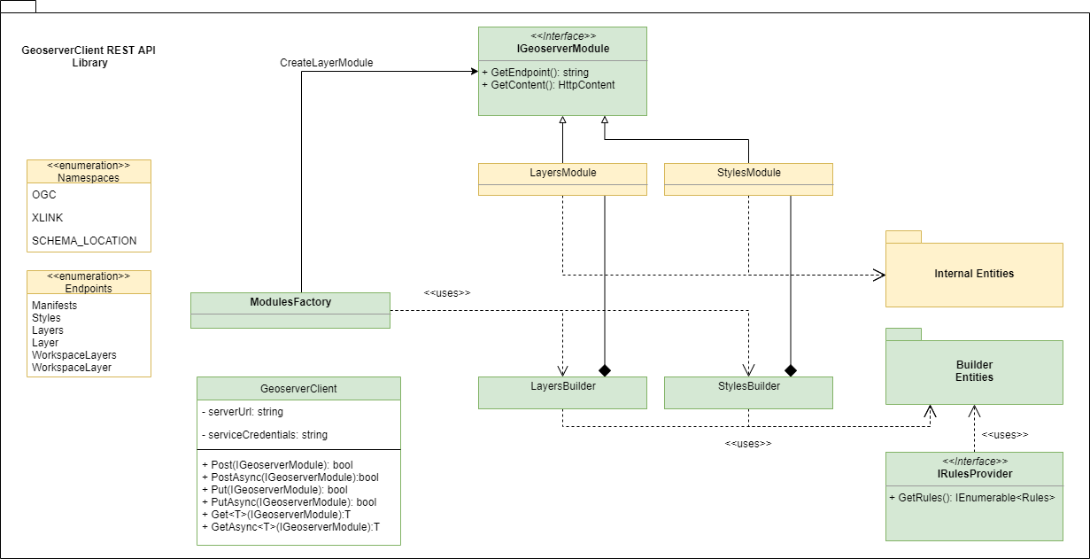

Cele mai importante abstracții ce vor fi utilizate în cadrul codului apelant pentru a realiza cereri sunt clasele GeoserverClient și ModulesFactory.

GeoserverClient  
 Reprezintă proxy-ul propriu-zis, instanța acestei clasei conținând metode specifice HTTP (GET,POST,PUT) ce vor acționa ca ansamblu de sesiuni trimise sub formă de cereri către serverul Geoserver (url fiind precizat în campul serverUrl). Metoda de autentificare folosită este BasicAuthentication, clasa ocupându-se de crearea stringului codificat base64 în baza userului si parolei primite la construcția obiectului.

Pentru crearea de requesturi sunt expuse metodele Get, Post, Put (și versiunile lor asincrone GetAsync, PostAsync, PutAsync) ce primesc ca parametru un obiect ce moșteneste interfața IGeoserverModule. Metoda Get realizează automat interpretarea rezultatului primit, returnând răspunsul către apelant sub forma unei entități din cadrul pachetului de modele BuilderEntities din regăsită și în diagrama claselor.

IGeoserverModule abstractizează o funcționalitate expusă de Geoserver și expune metode ce vor fi utilizate în cadrul GeoserverClient în vederea configurării endpointurilor, precum și construcția body-ului cererii în cazul unui PUT sau POST. Metoda GetEndpoint() furnizează template-ul url-ului (deoarece acesta poate fi parametrizabil), iar parametrul GetContent() are ca scop furnizarea body-ului cererii (în cazul în care vorbim de metodele HTTP menționate anterior ce au această capabilitate).

#### ModulesFactory

Această clasă este implementată sub forma unui factory, care furnizează metode pentru a gestiona procesul de creare a obiectelor, mascând astfel din complexitate inițializărilor necesare la nivelul fiecărui modul. Acest lucru permite codului în cadrul căruia este furnizată biblioteca să nu specifice clasa exactă a obiectului care va fi creat, fapt ce va conduce la o decuplare mai bună a dependințelor. Mecanismul de implementare al acestei mascări se realizează prin returnarea interfeței IGeoserverModule ca obiect creat în urma apelări metodei de construcție.

În vederea implementăriii interne a modulelor, s-a considerat existența mai multor clase builder, fiecare dintre acesta fiind particular pentru un anumit modul IGeoserverModule, în cadrul cărora sunt reținute proprietățile sau atributele necesare realizării cererilor. Builderele permit o sintaxă simplificată, profitând de capacitățile limbajului C#, în vederea stocării entităților publice, ce reprezintă modele pentru obiectele folosite de API-ul serverului.

### Descrierea arhitecturii server

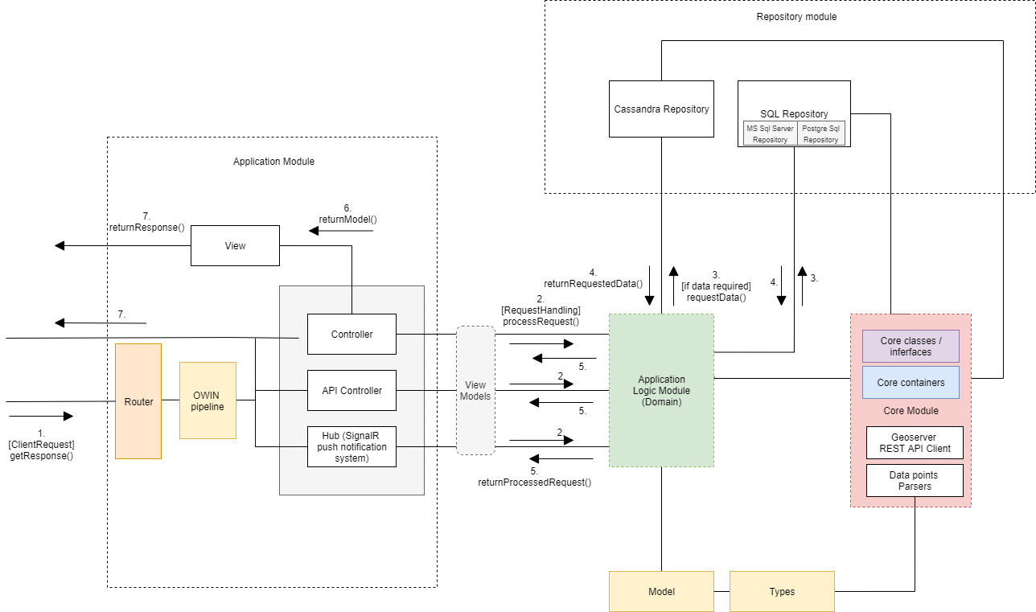 Designul arhitecturii serverului, așa cum este prezentat in diagrama de mai jos, a fost gândit astfel incât să fie asigurată o mentenabilitate și extensibilitate ridicată a aplicației întrucât sistemul implică coordonarea și comunicarea între o multitudine de standard, sisteme și tehnologii.

Construcția arhitecturii este realizată în baza unui model domain driven care presupune concentrarea principală a întregului sistem în jurul domeniului aplicației, fapt ce conduce la o înțelegere mai simplă pentru ceea ce înseamnă dezvoltare tehnică în baza unor explicații în limbaj specific (non-tehnic). Din acest punct de vedere, modulul Application Logic reprezintă centrul de interes în cadrul căruia sunt implementate principalele flow-uri utilizând doar abstracțiuni ale entităților, denumit generic servicii, care furnizează logica și comportamentul evenimentelor, al căror interfețe și API-uri sunt descries în modulul Core. În acelasi timp, în core sunt reținute înregistrările tuturor serviciilor utilizate în cadrul domeniului. Infrastructura de bază (modelele și tipurile de date utilizate) provin din cele două layere Model si Types, în cadrul cărora sunt construite entitățile principale care sunt folosite în vederea specificării metodelor și funcțiilor de la nivelul serviciilor.

Principalul șir logic al evenimentelor constă în preluarea cererii de la client (prin intermediul unui layer denumit aplicație) și redirecționarea acestuia către domeniu în baza unor informații existente in contextul cererii. În cadrul acestui flow, după ce este realizată invocarea modulul central (domain) în cadrul căreia se realizează procesarea, sunt construite diferite obiecte model necesare construirii răspunsului; a nu se confunda cu modelele aplicației, aceste entități servesc rolul de view-model sau controler-model (în cazul unor răspunsuri ce nu necesită crearea unui view care să fie întors la client). Arhitectura modului aplicație constă intr-o organizare clasică **MVC** cu precizarea că modelul a fost înlocuit cu entitățile view-model sau controler-model anterior menționate. Trebuie precizat însă că că fiecare cerere care ajunge în cadrul layer-ului aplicație, poate fi manipulat în baza a 3 tipuri de situații:

1. Este invocat un controler în cazul clasic al cărui scop al cererii este obținerea unui view în vederea afișării acestuia pe ecran (și prezentării utilizatorului).
2. Este realizat o cerere asincronă în vederea obținerii de informații suplimentare sau alte date în vederea completării view-ului, context în care invocarea este asupra unui api-controler al cărui metode sunt invocate sub forma unui remote procedure call, la un endpoint configurat în momentul pornirii serverului.
3. Comunicarea este realizată în ambele direcții (client-server) prin intermediul unui canal de comunicație inițializat de către client. Acest canal folosește în principiu WebSockets ca protocol la nivel aplicație.

Informații suplimentare cu privire la modul de funcționare al modului aplicație precum și detalii cu privire la aceste scenarii de funcționare vor fi furnizate în secțiunile ce urmează.

#### Infrastructura și tipurile de dată principale

Înainte de a prezenta rolul și modul de funcționare al fiecărui layer din cadrul arhitecturii, este necesar explicarea dependințelor intra-module. Fiecare dintre layere sunt implementate sub forma unor biblioteci al cărui target este .NET Standard (minim 2.0); cu alte cuvinte, acestea pot fi folosite în cadrul oricărei aplicații ce funcționează într-un runtime .NET ce suportă standardul amintit anterior. Excepții de la această regulă însă sunt layerele Application si Domain care sunt dependente de runtime-ul de .NET Framework 4.7, fapt al cărui consecințe vor fi detaliate mai mult în partea de concluzii și probleme în implementare.

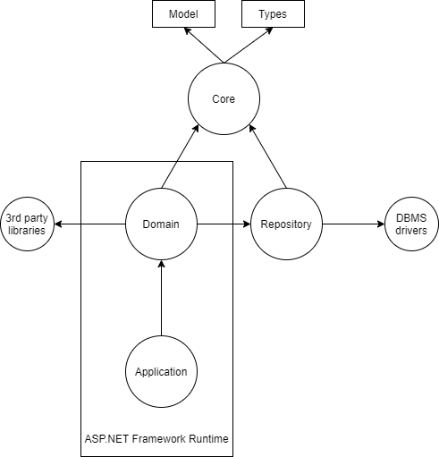 În graful orientat din figura de mai jos, sunt reprezentate dependințele layerelor. Așa cum a fost descris și în partea de incipit a acestei părți, layerul de bază, critic din punct de vedere al posibilități de modificare al API-ului, este reprezentat de core. Următorul layer ca importanță (din același punct de vedere) este layerul Repository în care sunt regăsite implementările surselor de informații bazate pe funcționalitățile necesare descrise în Core. De asemenea, există dependințe față de biblioteci 3d party care implementează drivere pentru comunicarea cu sistemele de gestiune ale bazelor de date. În cazul aplicației prezentate, sunt folosite drivere pentru comunicația cu MSSQL Server, Cassandra si PostgreSQL.

Domeniul reprezintă un layer inferior pe această ierarhie a dependințelor. Aceasta depinde de toate celelalte layere întrucât este responsabil de injectarea dependințelor aplicației, cât și de facilitarea funcționalităților către layerul aplicație, aflat cu o scară mai jos în ierarhie. În cadrul ambelor straturi, este necesar existența runtime-ului de ASP.NET întrucat la acest nivel se realizează găzduirea capacităților de aplicație ce rulează în spatele unui server web.

Luând in considerare descrierea acestor dependințe, în continuare vor fi explicate în linii mari principalele tipuri de dată construite ca bază pentru toate layerele existente. Referințe sau trimiteri către denumirile acestora vor fi reluate de-a-lungul explicațiilor realizate pentru fiecare layer din arhitectură.

Principalele structuri sunt reprezentate de clasele:

* **PointsDataSetHeader:** abstractizează o entitate ce deține metadate despre seturile de puncte geografice ce reprezintă subiectul acestei aplicații. Metadatele presupun proprietăți precum identificatorul, utilizatorul care deține setul de date, numele setului, statusul încărcării și disponabilității, sursa, validitatea, latitudinea/longitudinea/înălțimea/deformația/deviația standard maximă/minimă.
* **User**: reprezintă un utilizator și are asociate în principal câmpuri necesare autentificării și autorizării. Rolurile pe care un user le poate avea sunt cele definite în cadrul cerințelor funcționale ale aplicației.
* **ColorMap:** clasă folosită pentru a modela entitățile necesare implementării unui procedeu de colorarea al punctelor geografice în momentul randării acestora pe hartă. Pentru facilitarea exprimării în cadrul explicațiilor, această clasă va fi adesea denumită și ‘paletă de culori’ .

Denumirile și operațiunile asociate modelelor au fost alese astfel încât să se mapeze pe logica domeniului.

#### Layerul Core

Așa cum este prezentat și mai sus, acest layer reprezintă abstracția de bază a aplicației alături de cele două module asociate modelelor și tipurilor de date de bază. În cadrul acesteia, sunt declarate interfețele repository-urilor și serviciilor integrate în domeniul aplicației și extensii ale metodelor ce pot fi folosite în cadrul celorlalte layere. De asemenea, tot acest layer este responsabil pentru furnizarea container-ului **DI** în cadrul căruia au fost asociate serviciile folosite în aplicație. Inițializarea acestui container reprezintă responsabilitatea domeniului.

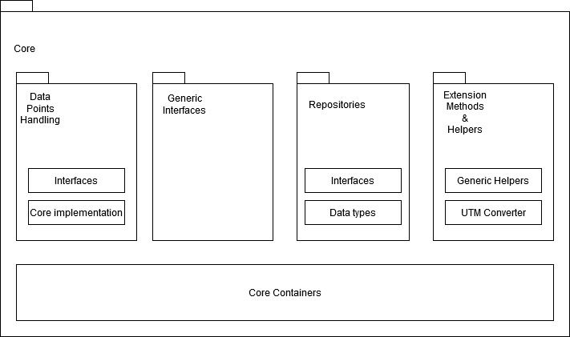 O previzualizare a acestui layer este realizată prin intermediul diagramei de module de mai jos, în care sunt scoase în evidență în mod generic toate subcomponentele.

În tabelul de mai jos sunt prezentate interfețele principalelor repository-uri, interfețe ce sunt implementate de entitățile din layerul repository.

|  |  |
| --- | --- |
| IUserRepository | |
| Descrie funcționalitatea unei entități responsabile cu gestiunea și furnizarea datelor despre utilizator ( informații necesare în cadrul autentificării, autorizării sau navigării în aplicație), precum și datelor asociate acestora (precum metadate despre seturile de puncte geografice create și utilizate, sau informații despre paletele de culori pe care un utilizator le-a incărcat). Nu sunt impuse specificații sau detalii pentru modalitatea de stocare sau sistemul de gestiune folosit. | |
| Metodă/Proprietate | Descriere |
| InsertUser | Pune la dispoziție inserarea unui utilizator în repository |
| UpdateUser | Implementează actualizarea datelor despre un utilizator |
| GetUser | Metoda aceasta poate fi folosită pentru a prelua informații asociate cu un utilizator |
| GetUsersFiltered | Această metodă poate fi folosită în vederea preluării filtrate a utilizatorilor (filtrele posibile sunt nume utilizator, email, nume de familie, prenume, dar pot fi adăugate și altele ) |
| GetUsersCount | Furnizează numărul de utilizatori din repository ( poate fi furnizat și numărul în urma aplicării anumitor filtre ) |
| GetUserByEmail | Returnează un utilizator pe baza emailului |
| SetEmail | Actualizează emailul unui utilizator |
| SetEmailConfirmed | Actualizează confirmarea emailului unui utilizator |
| GetUserRoles | Metoda poate fi folosită in vederea obținerii rolurilor unui utilizator |
| CheckUser | Metoda poate fi utilizată în vederea validării credențialelor unui utilizator |
| GetUserHashedPassword | Această metodă pune la dispoziție preluarea parolei (hash concatenat cu salt) unui utilizator |
| GetUserAssociatedDatasetsCount | Această metodă oferă informații despre seturile de puncte asociate unui utilizator |
| AddPointsDatasetToUser | Această metodă poate fi folosită în vederea adăugării unui set de puncte (metadate/headerul setului de puncte) în setul de puncte vizibile unui utilizator |
| RemovePointsDatasetFromUser | Metoda poate fi utilizată în vederea ștergerii unui set de puncte din colecția unui utilizator |
| CreateUserPointsDataset | Această metodă poate fi utilizată în vederea creării unui set de puncte (metadate) ce va fi stocat pe numele unui anumit utilizator precizat ca parametru |
| RemovePointsDataset | Această metodă poate fi utilizată pentru ștergerea unui set de puncte din baza de date. Ștergerea poate fi logică sau definitivă, nu se impun restricții asupra acestui aspect |
| RaiseToGeoserverDataset | Reprezintă o extensie a metodei CreateUserPointsDataset ce poate fi utilizată pentru upgrade-ul unui set de puncte în vederea asocierii acestuia cu un set de puncte stocat intr-un provider Geoserver. |
| GetDatasetID | Preia ID-ul asociat unui set de puncte (pe baza numelui și numelui utilizatorului care a creat setul) |
| GetGeoserverDatasetID | Preia ID-ul din geoserver pentru un set de puncte dat |
| GetGeoserverDefaultColorPaletteID | Preia ID-ul unei palete de culori default cu care este asociat un set de puncte (asociat cu geoserver). Este presupusă încărcarea și existența paletei în Geoserver (ca și stil) |
| GetDatasetHeader | Obține metadatele (headerul) unui set de puncte încărcat in repository |
| GetDataSetsFiltered | Obține seturi de puncte (header) în baza unor filtre |
| GetDatasetsCount | Furnizează numărul de seturi de puncte (se pot aplica filtre) |
| GetColorMapID | Obține ID-ul unei palete de culori create de un utilizator |
| GetColorMapsFiltered | Obține date despre paletele de culori utilizate în aplicație în baza anumitor filtre |
| GetGeoserverColorMaps | Preia toate paletele de culori care sunt asociate cu stiluri din geoserver |
| GetColorMapSerialization | Preia serializarea unor palete de culori în vederea utilizării acestora pentru colorarea seturilor de puncte |
| InsertGeoserverColorMap | Pune la dispoziție inserarea unui stil asociat în Geoserver sub forma unei palete de culori. Repository-ul nu se va ocupa de validarea existenței stilului și nici nu va monitoriza actualizarea sau ștergerea acestuia in Geoserver. |
| CreateColorMap | Crează o paletă de culori asociate unui utilizator. Modul de stocare al culorilor va fi sub forma unei serializări JSON |
| GetColorMapsNames | Preia numele tuturor paletelor de culori pentru un anumit utilizator |
| UpdateDatasetStatus | Actualizează statusul unui set de date (header). Statusurile posibile sunt Uploaded (încărcat, reprezintă prima stare în care un set de date ar trebui să se afle), Generated (reprezintă starea în care un set de date este pregătit în vederea utilizării), Pending (așteptare, această stare poate semnifica că setul de date este procesat sau indisponibil temporar), UploadFail (semnifică o eroare la încărcare, dacă este cazul), GenerateFail (semnifică o eroare în momentul generării, dacă este cazul). În cazul existenței unui alt caz decat cele anterior menționate, se poate utiliza statusul None. |
| UpdateDatasetLimits | Actualizează limitele unui set de date. Poate ajuta în vederea creșterii performanței randării setului de puncte. |
| UpdateDatasetRepresentationLimits | Actualizează date precum înălțimea minimă sau maximă, deformarea minimă sau maximă din cadrul headerului unui anumit set de puncte |
| IDataPointsRepository | |
| Această interfață are ca scop descrierea funcționalități unui provider de puncte propriu-zise. Dacă în cadrul IUserRepository existau informații ce țin de header-ul unui set de puncte, un repository care va implementa metodele acestui model va avea ca scop furnizarea de puncte geografice propriu zise cât și detalii despre fiecare punct din setul de date. Nu există precizări în ceea ce privește modalitatea de stocare, însă se recomandă ca viteza de răspuns al fiecărei metode să fie cât mai mare iar implementarea să fie asincronă/paralelizată daca este posibil. | |
| InsertPointsDataset | Această metodă va pune la dispoziție un mecanism de inserare unui set de puncte. Este recomandat paralelizarea acestei metode cât și luarea în considerare a dimensiunilor mari pe care seturile de puncte inserate le pot ocupa |
| GetBasePoints | Preia doar punctele împreună cu informațiile de bază (latitudine, longitudine, înălțime, deviere standard, deformare). Această metodă este folosită în principiu în vederea randării pe ecran a punctelor. |
| GetPointDetails | Pune la dispoziție detalii despre un anumit punct geografic aflat la o anumită coordonată geografica (sau în baza identificatorului punctului) |
| GetRegions | Preia doar punctele împreună cu informațiile de bază (latitudine, longitudine, înălțime, deviere standard, deformare).  Această metodă este folosită în principiu în vederea randării pe ecran a punctelor. Spre deoserbire de GetBasePoints, preluarea se face din cadrul unei regiuni predefinte (in baza rândului, coloanei și a nivelului de zoom pentru care este realizată cererea) |
| GetRegion | Preia doar punctele împreună cu informațiile de bază (latitudine, longitudine, înălțime, deviere standard, deformare) dintr-o anumită regiune. Această metodă este similară cu GetRegions iar performanțele ar trebui să fie cel puțin la fel de rapide. |
| ILogsRepository | |
| Reprezintă de asemenea o interfață de bază în cadrul aplicației întrucat pune la dispoziție mecanisme de logare a erorilor sau informațiilor ce au loc în cadrul întregului sistem adaptate la modulele/layerele acestuia. Orice eroare sau nesincronizare a datelor ar trebui stocată utilizând un repository ce implementează metodele acestei interfețe pentru a ușura procesul de depanare și fixare. Accesul la acestea vor fi accesibile administratorului sistemului. | |
| LogInfo | Poate fi folosit în vederea stocării unui mesaj de informare (precume început sau terminarea unui eveniment sau adăugarea cu succes a unor date în cadrul repository-urilor) |
| LogWarning | Orice eveniment care nu se comportă conform algoritmul sau șirului de evenimente normal, dar care nu este critic pentru rularea sistemului ar trebui logat folosind această metodă |
| LogError | Orice eveniment ce poate genera probleme în ceea ce privește interacțiunea cu utilizatorul și răspunsurile cererilor (precum inactivitatea – încetarea unui anumit serviciu sau repository) trebuie să fie logate folosind această metoda. |

O remarcă importantă în cadrul realizări logurilor, este aceea că în cadrul fiecărui log se precizează nivelul la care a avut loc eroarea sau mesajul de informare. În acest sens, există 7 posibile taguri ce pot fi asociate fiecărui :

* Core: erorile marcat cu acest tag au loc in layerul Core
* CoreModule: acest tag desemnează faptul că o eroare a avut loc din pricina modelelor sau a unor module atașate de Core, dar care nu sunt în Core
* Controlers: prin acest tag se prezintă loguri provenite din controlerele layerului Application (mai multe detalii despre acestea în descrierea layerului Application)
* DataAccess: desemnează erori provenite din cadrul layerului Repository sau a oricărui modul/serviciu ce furnizează date
* DataServices: reprezintă erori ce sunt logate din cadrul unor servicii
* Domain: tag asociat erorilor produse în Domeniu
* Other: orice alt caz ce nu se încadrează în scenariile menționate mai sus

Un exemplu de logare ce poate fi stocat în cadrul unui repository ce se ocupă de loguri poate conține informații asemănătoare cu cele prezentate in poza de mai jos.

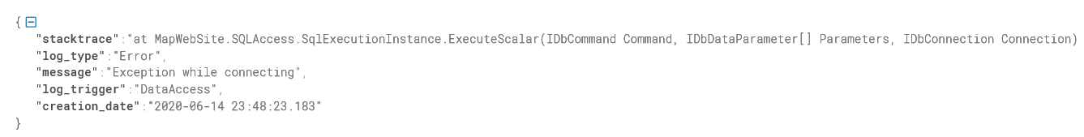

#### Layerul Repository

Când vine vorba despre cuvantul ‘repository’, acesta se referă generic la un loc central în care datele sunt stocate și păstrate. Prin Repository ar trebui să se înțeleagă clase sau componente care încapsulează logica necesară accesării surselor de date. Acestea centralizează funcționalitatea comună de acces la date, oferind o mai bună întreținere și decuplarea infrastructurii sau tehnologiei utilizate pentru accesarea bazelor de date din stratul modelului de domeniu.

Adesea, în cadrul unei astfel de componente există un ORM care să faciliteze modul în care sunt utilizate driverele ce oferă acces la sistemele de gestiune a datelor. Un ORM (object relational mapper) reprezintă un produs software ce asigură o mapare relațională de obiecte utilizând o tehnică de programare pentru convertirea datelor între sisteme de tip incompatibile folosind deobicei limbaje de programare orientate pe obiecte. Deși sunt extrem de utili și pot ușura timpii de implementare al pachetelor software, un aspect negativ al celor mai multe implementări de ORM-uri este reprezentat de timpii mari de execuție în vederea obținerii datelor, cauzate din pricina aspectului generic al acestora. Din acest motiv, în cadrul acestui layer nu au fost folosite ORM-uri pentru accesul la date, ci s-a preferat o implementare ‘bear-metal’ a query-urilor în baza unor wrappere simplificate peste driverele de C#, adaptate pentru aplicația noastră.

Trecând de acest aspect al metodologiei de implementare, layerul descris în această secțiune este folosit deoarece oferă avantajul de a permite o concentrare pe logica de persistență a datelor, mai degrabă decât pe instanțele și procedurile de acces la date, în cadrul celorlalte layere (acest lucru este evidențiat cu precădere la domeniu).

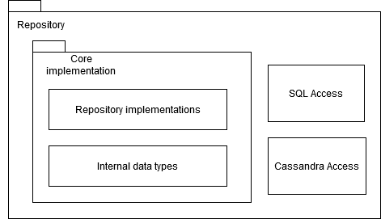 În figura de mai jos este prezentat o privire de ansamblu a acestui layer.

Funcționalitatea acestui layer se concentrează în jurul unor wrapere peste driverele sistemelor de gestiune ale bazelor de date implementate pentru aplicațiile scrise in C#. In principiu, aceste wrappere trebuie să faciliteze execuția de interogări pentru clasele din cadrul pachetului ‘Core implementation’, iar în caz de eroare, trebuie să gestioneze logarea unor mesaje generice ce pot facilita administrarea aplicației. Interfața unui astfel de wrapper constă în principal din 3 metode:

* ExecuteQuery: permite realizarea de operațiuni ce au ca scop returnarea de date din cadrul bazei de date.
* ExecuteNonQuery: permite operațiuni create în vederea realizării de operațiuni update sau delete
* ExecuteScalar: această funcție poate realiza interogări care returnează un singur rezultat

În vederea implementării interfețelor din Core, s-a ales utilizarea sistemului de gestiune MS SQLServer pentru stocarea datelor despre utilizatori (IUserRepository) și a logurilor aplicației (ILogsRepository), iar pentru managementul punctelor (IdataPointsRepository) s-au realizat două repository-uri diferite ce folosesc sistemele Cassandra respectiv PostgreSQL.

Criteriul de alegere al acestora a fost condiționată de scenariile de utilizare, respectiv modul si numărul de date ce pot fi stocate.

##### Modelul relațional

În cadrul gestionării utilizatorilor și a logurilor, un sistem relațional (cum este SQL) aduce avantajul unui model simplu, deoarece nu necesită nici o procesare complexă de structurare sau interogare. Nu implică procese de structurare sau definirea ierarhică a bazelor de date. Deoarece structura este simplă, este suficient să fie tratate cu interogări SQL simple și nu necesită să fie proiectate interogări complexe. Datele rezultate pot fi modificate pe baza valorilor din orice coloană, pe orice număr de coloane, ceea ce permite utilizatorului să recupereze fără efort datele relevante ca rezultat. Un alt punct forte al acestui mod de implementare este fiabilitate relațională dintre tabelele din baza de date care ajută la evitarea înregistrărilor imperfecte, izolate sau fără legătură. În diagrama de mai jos este reprezentat o vedere de ansamblu al tabelelor în care sunt stocate datele despre loguri și utilizatori.

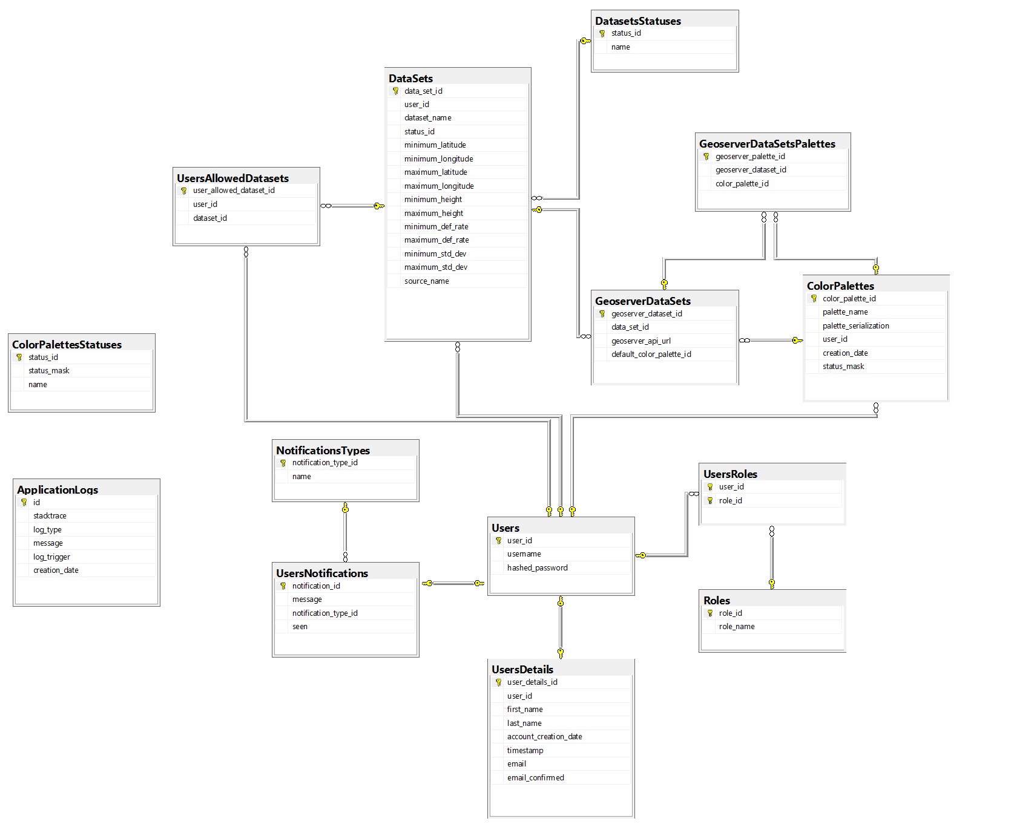

Pe de altă parte, în cadrul stocării punctelor s-a decis utilizarea unei abordări ce să nu implice existența unor relații complexe între tabelele/entitățile care stochează informațiile. Procedând în această manieră, proiectarea bazei de date se concentrează în jurul obținerii unor timpi de răspuns rapizi în momentul preluării informațiilor. În acest sens, una din abordarea implementării repository-ului pentru puncte implică utilizarea unui sistem de gestiune no-sql care oferă un mecanism de stocare și recuperare a datelor care este modelat în alte mijloace decât relațiile tabulare utilizate în bazele de date relaționale, acestea fiind utilizate din ce în ce mai mult în aplicațiile web de date mari și în timp real.

##### Modelul nerelaționar

În continuare se vor detalia câțiva pași ce au fost parcurși în momentul proiectării bazei de date nonrelaționale pentru a scoate în evidență utilitatea acesteia. Înainte de a detalia modalitatea de gândire a bazei de date utilizate de repository, vor fi prezentate câteva detalii tehnice cu privire la capacitățile Cassandrei din punct de vedere de al modului de operare cu structurile de date interne.

Modelul de date Cassandra poate fi abstractizat în patru elemente de bază:

**Coloane**: O coloană este cel mai mic element al structurii de date Cassandra. Este o pereche care constă dintr-un nume, valoare și un timestamp.

**Rânduri**: Un rând grupează impreuna coloanele cu aceleasi proprietati. Fiecare rând primește o cheie care identifica unic randul.

**Familii de coloane**: Acestea sunt pentru Cassandra echivalentul unui tabel pentru sistemele de tipul SQL. Familiile cu coloane conțin rânduri și fiecare rând este gestionat printr-o cheie.

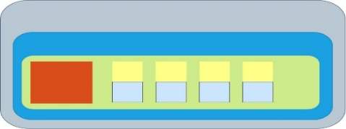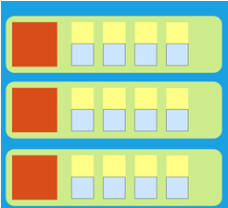**Keyspace**: Un Keyspace este aproximativ echivalentul unei scheme sau a unei baze de date în sistemele SQL. Spațiile cheie conțin colecții de familii de coloane.

Administrarea datelor în Cassandra folosește o abordare bazată pe interogare, în care interogările specifice sunt cheia organizării datelor. Interogările sunt rezultatul selectării datelor dintr-un tabel; schema este definiția modului în care sunt aranjate datele din tabel. Proiectarea bazei de date Cassandra se bazează pe cerința de citire și scriere rapidă, astfel încât, cu cât este mai bună proiectarea schemei, cu atât datele mai rapide sunt scrise și preluate. Indexarea datelor poate duce la performanța sau degradarea interogărilor, astfel încât înțelegerea indexării este un pas important în procesul de modelare a datelor.

Spre deosebire de metodologia abordată în momentul creării unei baze de date relaționale cum ar fi MSSQL sau PostgreSQL, în cazul Cassandrei tehnica a diferit când vine vorba de abstractizarea datelor. Demersul s-a concentrat spre crearea unui model rigid, dar optimizat, care să profite de avantajele arhitecturii interne ale Cassandrei. Principali pași ai metodologiei au fost:

1. *Înțelegerea fluxului de lucru*

În cadrul unei baze de date nerelaționare, în loc să se înceapă dezvoltarea cu crearea modelului de date (a tabelelor), abordarea este orientată înspre abstractizarea fluxului de date în cadrul aplicației și a unor tipare ce se repetă în funcționalitatea aplicației. Această abordare, „design-first” presupune analiza modului în care entitățile se comportă în aplicație, precum și felul în care utilizatorul are nevoie de date. Din punct de vedere tehnic, acest lucru constă în analiza și realizarea unor diagrame de activități din care să reiasă toate acțiunile posibile ce pot fi inteprinse.

În cadrul repository-ului ce furnizează punctele geografice, de interes este fluxul de date ce constă în vizualizarea unor puncte la un moment dat într-o limită delimitată de coordonate de start si stop, încadrate într-un dreptunghi de dimensiune variabilă și obținerea de detalii la cererea utilizatorului, precum și capacitatea acestor puncte de a-și expune doar anumite proprietăți în vederea supunerii lor la anumite acțiuni (luăm aici ca exemplu actul colorării lor, care se poate realiza în funcție de înălțime sau deformare)

1. *Crearea și modelarea interogărilor*

Această etapă presupune în principiu construirea interogărilor (sau conceperea unui pseudocod pentru acestea) în baza fluxului de date stabilit la pasul 1. Această etapă se realizează prin transpunerea unui limbaj informal într-un limbaj formal care mai tarziu va fi transpuns în limbajul de interogare. Un exemplu de query ce trebuie realizat arată ca în figura de mai jos.

select

latitude,

longitude,

number,

height

from points_by_dataset

where

dataset_id = :dataSetID

and latitude >= :leftLatitude

and longitude >= :leftLongitude

and latitude <= :rightLatitude

and longitude <= :rightLongitude

allow filtering

1. *Proiectarea tabelelor și determinarea cheilor primare*

Această finală etapă presupune construirea tabelelor în baza interogărilor ce au fost realizate. Acestea vor fi denormalizate, nu vor suporta operații de join, consistența lor va admite erori sub un anumit prag, aceste lucruri reprezentând un trade-off pentru performanță. Recomandarea principală este ca tabelele să se bazeze pe entități cu o referință ușoară (în cazul nostru - punctele). Cheile vor fi desemnate sau alese în funcție de clauzele interogărilor, acest lucru permițând efectuarea căutării rapide a intrărilor în baza unui hash.

O astfel de tabelă construită este reprezentată în figura de mai jos

create table **points_by_dataset**(

dataset_id int,

number int,

longitude decimal,

latitude decimal,

…

observations text,

displacements list<FROZEN<points_displacements>>,

PRIMARY KEY((dataset_id, number), longitude, latitude)

) WITH CLUSTERING ORDER BY(longitude desc, latitude desc);

#### Layerul Domain

În ingineria programării, cuvântul domeniu se referă în mod obișnuit la zona de aplicație pentru care este destinată aplicația. Din punct de vedere tehnic, un domeniu se traduce prin clase și structure de date, care prin funcționalitatea lor descriu funcționalitatea aplicației cu toate procesele, elementele, relațiile și interdependențele lor. Conceptul de DDD se bazează pe principiul că toți participanții la dezvoltarea proiectului, fie aceștia dezvoltatori sau nu, se concentrează pe domeniul de aplicabilitate al software-ului. Acest lucru conduce la faptul că atât specialiști din domeniu, cât și programatorii trebuie să aibă cunoștințe comune în ceea ce privește dezvoltarea funcționalități aplicației. În cadrul acestei aplicații, acest lucru poate fi esențial deoarece vizualizarea datelor sau fluxul acestora este complexă având în vedere numărul de sisteme implicate. Rezultatul acestei abordări este un model de domeniu care mapează toate relațiile funcționale și prezintă cunoștințele domeniului într-o formă abstractă și structurată.

Așadar, acest layer desemnează logica de bussines a aplicației și conține regulile de nivel superior pentru modul în care datele interacționează între ele pentru a crea și modifica fluxul de informații. Modul de implementare, așa cum este reprezentat în schema de mai jos se concentrează pe existența unei abstracții principale ce conține metode pentru săvârșire evenimentolor din cadrul fluxului.

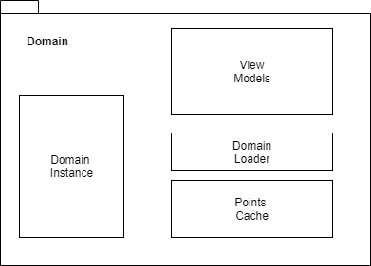

Entitatea de bază din acest modul este reprezentat de DomainInstance în cadrul căruia sunt expuse preponderant metode de prelucrare sau manipulare a punctelor geografice. Logica metodelor se folosește de obiecte ce implementează interfețele din Core descrise în secțiunile anterioare, inițializate în cadrul unui Domain Loader, unic la nivelul contextului aplicației și care are ca scop principal încărcarea domeniului.

public static void Load()

{

/*Inject the logs repository in core containers*/

Core.CoreContainers.LogsRepository = new SQLLogsRepository();

/*Inject the users repository in core containers*/

Core.CoreContainers.UsersRepository = new SQLUserRepository();

/*Inject the main datapoints repository in core containers*/

Core.CoreContainers.DataPointsRepository = CassandraDataPointsRepository.Instance;

Core.CoreContainers.DataPointsRegionSource = new PowerOfTwoRegionsSource();

Core.CoreContainers.LogsRepository.LogInfo("Domain loaded", Core.Database.Logs.LogTrigger.Domain);

}

O altă abstracție care este regăsită în diagrama acestui layer este un cache pentru punctele geografice. Acesta este utilizat ca un mecanism de accelerare al răspunsului către client, în cazul în care furnizarea punctelor (in scopul afișării) este realizată din baza de date Cassandra, sau orice alt furnizor care să nu expună posibilitatea directă de a afișa datele în interfață. Ordinea simplificată a fluxului de date în cazul unui astfel de context poate fi vizualizat în cadrul diagramei de secvență de mai jos. În acest caz, browserul este cel care inițiază comunicația prin intermediul unor mecanisme de comunicație asincrone, întrucat preluarea datelor din repository poate să dureze timpi se. Protocolul folosit pentru a realiza acest lucru este WebSockets, iar modalitatea de returnare a datelor se face prin intermediul unor callback-uri din layerul aplicație ce vor acționa la rândul lor asupra unor callback-uri existente in scripturile ce rulează pe browserul utilizatorului.

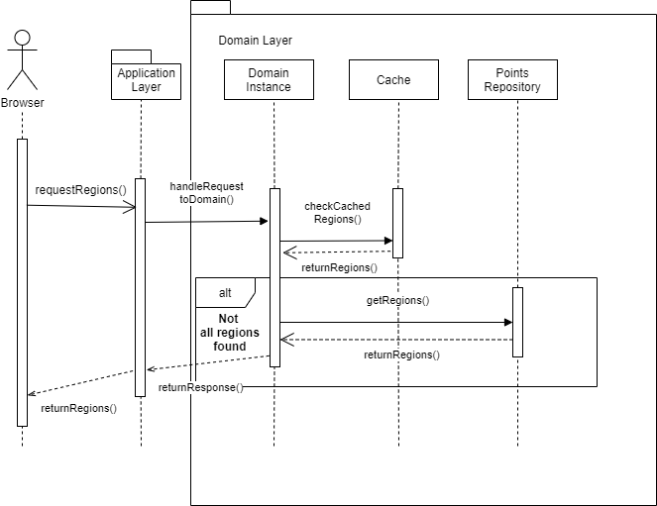

La nivelul domeniului, pseudocodul pentru această operațiune poate fi exprimat astfel:

* + Preia headerul setului de date din Repository
  + Daca headerul nu exista atunci returneaza mesaj de eroare
  + Redu dimensiunea extremitatilor (lat/long) cererii la dimensiunea extremitatilor descrise in header
  + Preia cheile regiunilor pe baza extremitatilor
  + Preia regiunile din cache
  + Daca toate regiunile au fost preluate
    - Atunci returneaza raspunsul prin callback
  + Altfel
    - Cere regiunile din repository
    - Dacă sunt erori in preluare
      * Atunci returneaza mesaj de eroare
    - Stocheaza regiunile in Cache
    - Returneaza raspunsul prin callback

Implementarea acestui pseudocod este realizată în cadrul metodei RequestDomainPointsRegions primind ca parametrii de intrare pozițiile din stânga sus, respective dreapta jos a dreptunghiului ce descriu zona cu puncte cerută (atenție, o astfel de zonă poate conține mai multe regiuni), nivelul de zoom la care este realizată cererea, date pentru preluarea headerului setului de puncte (nume de utilizator și numele setului), o listă cu cheile regiunile deja cache-uite în client și care nu mai sunt necesare pentru a fi returnate, precum și o funcție de callback pentru întoarcerea punctelor. Pentru baza implementării cache-ului a fost folosită clasa MemoryCache (tip de dată <thread save>, valabil în toate runtime-urile de .NET Framework > 4.0 și în runtime-ul de .NET 5) cu politica de înlocuire Time aware least recently used.

Alte metode ce sunt existente la nivelul blocului de logică sunt operații clasice de CRUD ce sunt wrapper pentru metodele repository-urilor (acest lucru asigură decuplarea layerului Application de layerul Repository), dar și metode ce au ca scop ‘sincronizarea’ anumitor elemente din sistem, sau activarea anumitor servicii. Acestea sunt descrise succint în tabelul de mai jos.

|  |  |
| --- | --- |
| Denumire/Ansamblu Funcții | Funcționalitate |
| UploadDataFiles | Permite uploadarea de fișiere ce conțin date despre punctele ce pot fi vizualizate în aplicație.  Această funcție se ocupă de logica de merge(unire) în ordinea corectă a blocurilor de date ce sunt trimise secvențial de la client pentru a putea fi preluate și parsate de către un serviciu ce inserează datele în sursa de date (în cazul versiunii aplicației prezentate în acest document, inserarea se realizează in Cassandra) |
| CreateDataset,  GetDataset,  UpdateDatasetStatus, GetUsersAssociatedDatasets,  ChangeUsersAssociatedDatasets | Acest ansamblu de operații reprezintă în principiu wrappere peste acțiunile de manipulare a seturilor de puncte sau a metadatelor despre acestea.  Operațiile nu sunt asincrone. |
| GetUser, GetUsersCount | Metode ce sunt wrappere pentru acțiunile de manipulare a datelor despre utilizator. Este important de menționat că administrarea autentificării sau autorizări utilizatorilor nu este realizată în cadrul acestor funcții sau a acestui layer. |
| GetColorPalettes  GetColorPaletteSerialization  InsertColorPalettes | Reprezintă metode ce sunt wrapper pentru acțiunile de manipulare a paletelor de culori. |
| ValidateGeoserverLayer | Conține implementarea unei secvențe de cod ce are ca scop validarea existenței unui stil creat în Geoserver pe baza unei palete create în aplicație sau crearea unui stil nou folosind un stil creat în aplicație. Această funcționalitate utilizează biblioteca client pentru API-ul REST al Geoserver ce a fost implementată și descrisă în secțiunile anterioare. |
| RequestPointDetails | Metodă ce funcționează ca modalitate de furnizare a detaliilor despre anumite puncte. Această metodă comută între sursele de date existente/înregistrate în aplicație în baza parametrilor veniți din partea cererii. |

O ultimă atribuție a acestui layer este aceea de a pune la dispoziție ‘modele de prezentare’ (view-models) pentru paginile din cadrul layerului Aplicație.   
În general, modelul de prezentare (sau vizualizare) este o abstractizare a vizualizării care expune proprietățile și comenzile publice. Altfel spus, reprezintă clase care reprezintă modelul de date utilizat într-un view specific. Din punct de vedere al arhitecturii construite în cadrul aplicației prezentate în acest document, aceste entități se află la granița dintre layerul Application si layerul Domain.

#### Layerul Application

Cel din urmă nivel in ierarhia arhitecturii prezentate, dar nu cel mai puțin important, este reprezentat de acest layer, în cadrul căruia se realizează comunicarea directă cu clientul. În cadrul conceptului de DDD serviciul de aplicații este un strat subțire care se află în strictă legătură cu modelul de domeniu și coordonează activitatea aplicației. Nu conține logică de bussiness și nu deține starea unei entități. Cu toate acestea, trebuie să se remarce faptul că acest layer nu este complet decuplat de modulele de modele sau tipuri de date, acesta reprezentând unul din motivele pentru care entitățile menționate nu fac parte izolat din niciun layer; din pricina faptului că includerea acestora în layere ar fi condus la un overhead prea mare în momentul prelucrării datelor.

În vederea implementării acestui nivel, a fost utilizat frameworkul MVC oferit de .NET Framework 4.7, platformă care pune la dispoziție instrumente și biblioteci (extensii pentru metode, clase și structuri) special pentru construirea aplicațiilor web. Cele mai importante funcționalități puse la dispoziție sunt sintaxa de ‚template’ a paginilor web, cunoscută sub numele de Razor, pentru construirea de pagini web dinamice folosind C #, biblioteci pentru ușurința utilizări specificațiilor din protocolul HTTP, un sistem de autentificare care include biblioteci, o bază de date inclusiv autentificarea cu mai mulți factori.

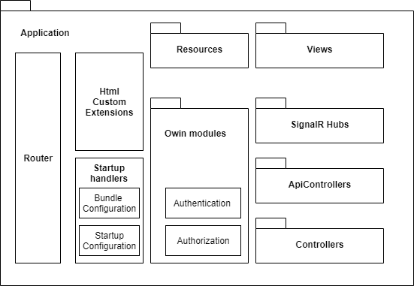 O vedere de ansamblu pentru modul în care frameworkul a fost adaptat aplicației noastre, poate fi vizualizată în diagrama de mai jos.

În continuare vor fi descrise principalele module. Din perspectiva unei arhitecturi MVC clasice, componentele de bază regăsite și în acest layer sunt reprezentate de routere, controlere și view-uri.

##### Router-ul

O rută definește aspectul fiecărui URL expus de aplicația web și informațiile despre manipularea acestora. Toate rutele configurate ale unei aplicații sunt stocate într-o tabelă de rutare și vor fi utilizate de motorul de rutare al frameworkului pentru a determina clasa de gestionare adecvată sau fișierul pentru o solicitare primită. Modulul de routare pentru această aplicație este bazată pe accesul la trei tipuri de rute:

* Rute pentru controlerele de bază, acestea nu sunt prefixate și sunt de forma <numeControler>/<metodă>, responsabile în principiu pentru obținerea de pagini web (view-uri) sau de secvențe de cod html necesar randării
* Rute pentru satisfacerea unei metode de remote procedure call, al cărui șablon este rpc/<numeApiControler>/<metodă>. Utilizarea acestor metode este recomandată în momentul în care sunt necesare resurse după ce pagina a fost încărcată (spre exemplu cereri asincrone realizate prin intermediul API-ului AJAX implementat în browsere)
* O rută specială pentru inițializarea comunicației cu hub-ul din cadrul bibliotecii(frameworkului) SignalR pentru o comunicare statefull. SignalR se folosește de mai multe mecanisme de comunicație, selectând automat cel mai bun mecanism de comunicație disponibil, având în vedere capacitățile clientului și ale serverului.

##### Componentele OWIN

Conform documentației oficiale, OWIN reprezintă un standard ce definește o interfață standard între serverele web .NET și aplicațiile web. Motivul principal pentru apariția acestui standard, este decuplarea serverului și a aplicației, prin implementarea unor module simple, reutilizabile în baza standardului .NET, dar și stimularea ecosistemului open source al instrumentelor de dezvoltare web .NET. Implementarea standardului pe care am folosit-o în acest proiect este Katana, versiune ce a fost dezvoltată de Microsoft cu sprijinul comunități, sub licență open source.

Din punct de vedere al fluxului datelor, modulele OWIN funcționează ca niște entități intermediare situate la intrarea în aplicație, ce au ca scop filtrarea cererii. Acest lucru este folosti în vederea autentificării și autorizării utilizatorului în momentul în care acesta realizează o cerere HTTP.

În vederea implementării, s-a ales suprascrierea funcționalități framework-ului Identity care la bază funcționează ca un middleware OWIN inserat în pipeline-ul aplicației. Pentru suprascriere, a fost necesară crearea unor clase ce să extindă o serie de interfețe, al căror implementare e explicată în tabelul de mai jos.

|  |  |
| --- | --- |
| *pentru furnizarea de date, a fost utilizat repository-ul de utilizatori descris in layerul Core | |
| Interfață | Descriere |
| IUserStore<User, string> | Reprezintă principala interfață necesară suprascrierii modulului . În cadrul acesteia sunt definite metodele pentru crearea, actualizarea, ștergerea și preluarea utilizatorilor. |
| IUserPasswordStore<User, string> | Definește metodele pentru stocarea și verificarea parolelor |
| IUserRoleStore<User,string> | Definește metodele ce trebuie implementate în vederea mapării unui utilizator cu un rol. |
| IUserEmailStore<User,string> | Definește metodele utilizate înspre gestiunea adreselor de e-mail ale utilizatorului. |

##### Controler-ele

Cea mai simplă definiție a acestor clase poate fi că reprezintă obiecte care nu fac nimic altceva decât să gestioneze solicitările browserului. Principalul lor scop este de a prelua datele din cerere, pasarea acestor date către layerele superioare, iar în cele din urmă returnarea unui răspuns sub diferite forme, fie obiecte serializate conform unui protocol sau standard, fie view-uri. Pentru aplicația aceasta organizarea (sau gruparea) controlerelor formează următoarele structuri:

* Controlere de uz general: răspund pentru returnarea de pagini de uz general sau pentru secvențe de cod html care să fie folosit în cadrul unor controale (tooltipuri, message-box-uri sau tabele)
* Controlere pentru detaliile punctelor: reprezintă controlere ce returnează view-urile necesare în cadrul afișării interfeței utilizate înspre gestionarea sau filtrarea seturilor de puncta. De asemenea, acest grup conțin și API-urile folosite în vederea obținerii informațiilor filtrate sau sortate.
* Controlere pentru setări: acest grup conține controlere ce administrează paginile de setări din cadrul aplicației. Fiecare pagină de setări are asociată metode în această secțiune, ce pot fi folosite în vederea furnizării de date la server, sau pentru a realiza apeluri de la distanță în vederea unor validări sau a altor date.
* Controlere pentru pagina principală: conține controlerele ale căror metode sunt asociate paginii principale aplicației (cea în care este randată harta), dar reprezintă și un leant pentru furnizarea paginilor de setări.
* Controlere pentru autentificare: autentificarea și înregistrarea utilizatorului este gestionată prin intermediul acestor controlere care conțin metode de înregistrare, autentificare, validare a parolei , confirmare sau validare a datelor introduse de către utilizator în controale.

Tot in cadrul acestui modul au fost definite tipuri de date auxiliare, care să ușureze extensibilitatea și mentenabilitatea componentei vizuale a aplicației. Pentru exemplificare, în tabelul următor sunt reprezentate câtorva din structurile create în vederea gestionări anumitor elemente vizuale, care în cadrul furnizării unor cereri de actualizare sau aducerea unor noi funcționalități asupra aplicației, facilitează implementarea.

|  |  |
| --- | --- |
| Denumire structură | Descriere |
| *valorile posibile sunt valabile pentru versiunea aplicației descrise în acest document | |
| Tooltip | Gestionează numele și codul tuturor tooltipurilor disponibile în aplicație. Acestea pot fi obținute prin RPC la metoda GetTooltip sau GetGifTooltip din cadrul controlerului de uz general. Valorile posibile sunt: ChoseMapTypeTooltip, ChosePointsSizeTooltip, ChoseColorCriteriumTooltip, SearchTooltip, PointsSource, PlotWindow |
| Page | Este o structură ce gestionează paginile disponibile în aplicație. Valorile disponibile sunt: About, Account, CreateColorPalette, UseGeoserverPalette, UploadPoints, UseGeoserverLayer, ManageUsers, ManageDatasets |
| PaletteColorsHue | Reprezintă o structură al cărui valori posibile reprezintă nuanțe de culori. Valorile posibile sunt: Red, Orange, Yellow, Green, Lightblue, Blue, Pink, Black |
| DefaultPalette | Reprezintă o structură de date al cărui valori reprezintă ‘palete default’ de colorare. Valorile posibile sunt: Crown, Default, Fox, Kuller |

##### View-urile

În contextul unei arhitecturi MVC, prin view se înțelege entitatea desemnată pentru descrierea modului în care arată (este randată) interfața aplicației, în baza unei sintaxe HTML sau în acest caz, a unui limbaj particular ce facilitează scrierea limbajului de marcare. Așa cum a mai fost descris, acesta primește date de la controlerul și le ambalează și le prezintă browserului pentru afișare. Prin asociere, această componentă este cea mai puțin autonomă entitate din întreaga aplicație, întrucât este strict dependent de viewmodel și de controler. Tot cu acest layer poate fi asociată și preluarea datelor, întrucât pe baza a ceea ce este trimis către browserul utilizatorului, acesta va realiza alte cereri către controlere.

Din punct de vedere structural, organizarea acestor elemente se poate împărți în:

* Layout-uri: reprezintă principală ‘gazdă’ a paginilor, iar în cadrul aplicației poate avea două forme diferite, o formă fiind folosită în contextul paginilor de înregistrare și autentificare, iar alt aspect în contextul navigării pe hartă
* Pagini: reprezintă o resursă ce este utilizată în principiu în combinație cu oricare din cele două layouturi. Utilizarea acestora presupune încărcarea în regiunea special destinată din cadrul layoutului. Exemplu de pagini sunt cele utilizate pentru setări sau autentificare.
* Secțiuni: reprezintă elemente reutilizabile la nivelul paginilor, dar care arată diferit în funcție de contextul acțiunii utilizatorului. Un astfel de exemplu îl reprezintă meniul aplicației.
* Controale: conținutul acestora este reutilizat în întreaga aplicație, iar construirea lor este realizată customizat (exemple de controale sunt tooltipuri-le, message-box-uri sau tabele). Acestea sunt acționate utilizând elementele din cadrul părții de client, ce va fi descrisă în următoarea parte a acestui document.

### Descrierea arhitecturii client

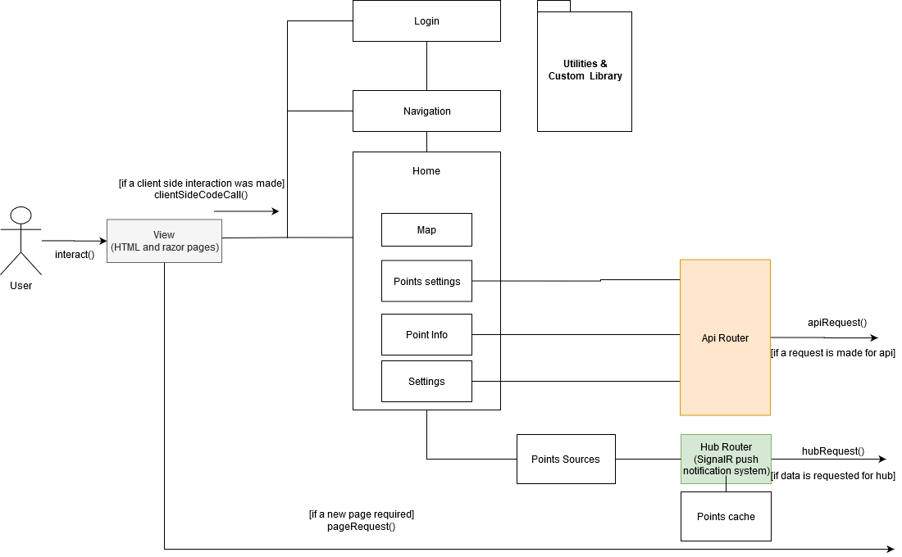 În cadrul părți de client, a fost constituită o arhitectură specifică unui framework de javascript, cu precizarea că deciziile de implementare s-au bazat pe necesitățile aplicației noastre. Această abordarea fost aleasă din necesitatea controlului cât mai mare asupra resurselor ce sunt cerute de către browser, deoarece performanțele de funcționare vor fi îngreunate (sau trebuie să fie îngreunate) de randarea și adminitrarea hărții.

Componentele principale sunt constituite de modulul **Home**, ce contine scripturi utilizate în vederea administrării layout-ului principal al hărți, a paginilor de setări, a informațiilor despre punctele afișate, dar și a gestiunii încărcării și inițializării celorlalte scripturi, modulul de **navigare,** în cadrul căruia este administrată logica întregului meniu afișat, precum și configurarea acestuia si modulul **Login** ce gestionează înregistrarea/autentificarea utilizatorilor prin validări asupra inputurilor completate de către cel ce vrea să realizeze aceste operații.

#### Modulul secțiunii principale

Responsabilitatea principală a modulului este să gestioneze scripturile (de tip modul) încărcate la nivelul fiecărei pagini. Acest lucru este realizat printr-un mecanism standardizat în luna mai a anului 2019 și anume de import dinamic al modulelor javascript specificat in ECMAScript (ECMA-262). Mecanismul standard, și anume cel static va rezulta întotdeauna ca tot codul din modulul importat să fie evaluat la momentul încărcării. În cazul de față s-a dorit încărcarea scripturilor la cerere, din următoarele considerente:

* Importul static încetinește semnificativ încărcarea codului și ridică utilizarea memoriei browserului, în ciuda faptului că există o probabilitate scăzută de a avea nevoie de tot codul încărcat. Spre exemplu, nu este necesar importarea scripturilor din pagina de creare a unei palete de culori, dacă utilizatorul utilizează aplicația doar pentru a vizualiza anumite date.
* Managementul acestora poate fi realizat mai ușor, de asemenea se poate controla declanșarea anumitor funcții din cadrul scripturilor în momentul încărcării. Având în vedere că aplicația este map-based, single-page, un astfel de mecanism a fost strict necesar.
* Crearea unui astfel de mecanism ajută la utilizarea unor condiționări în momentul alegerii scriptului ce va fi încărcat, fapt ce poate conduce la o extensibilitate mai ușoară a codului.

Din punct de vedere al implementării tehnice, acest lucru este realizat prin stocarea unui dicționar cu scripturile încărcate și apelarea unei funcții de încărcare din cadrul fiecărei pagini.

Așa cum se vede și în exemplul de mai sus, pentru paginile de setări există mai multe fișiere ce trebuie asociate în vederea integrării lor în fluxul aplicației creat. Astfel sunt considerate 3 tipuri de fișiere ce trebuie luate vedere:

/*Code sample from home.js*/

var loadedScripts = [];

/**

* Core method which loads javascript if it is not already loaded

* */

window.getScript = function getScript(node, scriptServerPath, reload) {

if (loadedScripts[scriptServerPath] === true && !(reload === true)) return;

loadedScripts[scriptServerPath] = true;

import(scriptServerPath)

.then(module => {

if (module.PageInitialiser !== undefined) module.PageInitialiser();

console.log(`${node} module loaded`);

});

}

/*Code sample from a settings view which requires scripts loading*/

<script>

getScript('#settings-layer',

'@Url.Content("~/Resources/js/settings/color_picker_color_list.js")' );

getScript('#settings-layer',

'@Url.Content("~/Resources/js/settings/settings_color_picker.js")' );

</script>

* Un fișier script (.js) de tip modul, în care este scrisă logica pentru administrarea paginii de setări. Metode predefinite ce pot suprascrise și exportate deoarece vor fi apelate de ‘framework’ sunt PageInitialiser apelat în momentul încărcării modulului și PageFinaliser apelat în momentul scoaterii modulului.
* Un fișier razor (.cshtml) în care există mark-up-ul ce descrie aspectul paginii într-o sintaxă de html în combinație cu secvențe de cod C#
* Un fișier de stil cu extensia (.scss) în cadrul căreia se gestionează aspectul paginii. SCSS cu câteva mici excepții, este un superset al limbajului descriptiv CSS, ceea ce înseamnă că, în esență, toate elementele de sintaxă CSS sunt compatibile cu SCSS

Câteva din paginile ce au fost construite folosind aceste convenții vor fi descrise în partea de prezentare a aplicației.

Tot în acest modul este realizat managementul afișării și interacțiunii cu harta și punctele geografice ce reprezintă obiectul acestei aplicații. Acest lucru a fost implementat prin intermediul OpenLayers, o bibliotecă 3rd party responsabilă de randarea și hărții. Modul de funcționare a acesteia se bazează prin abstractizare pe straturi a elementelor afișate, asemănător unui software de editare foto-video. Ca sursă a acestor straturi se folosește fie un serviciu de hărți (WMS), fie un serviciu WMTS implementat în cadrul Geoserver, fie un provider customizat, așa cum este cel din cadrul aplicației PSTOOL cu precizarea că în acest caz trebuie creat un obiect de randare customizat ce trebuie integrat cu biblioteca OpenLayers.

În cazul aplicației, la nivelul hărții există 2 straturi randate la un moment dat: un strat asociat hărții preluat de la servere WMS și un strat cu puncte, al căror surse este configurabilă, fie de la serviciul de WMTS al Geoserver, fie din aplicația web. Detaliile despre un punct geografic de asemenea, sunt procurate fie prin din serviciul WMTS, fie din provideri pentru care aplicația web reprezintă un proxy-adapter, ce mediază comunicația. Vizualizarea acestui lucru este

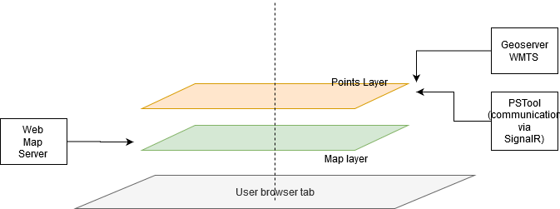Vorbind din punct de vedere tehnic, implementarea unui layer particularizat presupune implementarea unor functii de randare, al căror implementare este realizată utilizând WebGL (snapshot cu model de implementare în imaginea de mai jos).

Serverele de hărți ce au fost utilizate sunt provenite de la organizații contributori pentru proiectul OpenStreet, iar serviciul WMTS este instalată și configurată pe un server separate de serverul aplicației web.

În continuare se va descrie procedeul de customizarea a unui strat in cadrul Openlayers. Pentru încărcarea datelor în layerul de puncte, este necesar furnizarea unui obiect ol.geom.Point care trebuie extins cu anumite proprietăți particulare. Un obiect de acest tip se inițializează pe baza a unor coordonate geografice întro-o proiecție standarizată. Pentru acest proiect, s-a utilizat preponderent proiecția EPSG:3857.

/*! Component: PointsLayer

*

* This component is responsable for rendering the points layer on the map.

* It will be used as a tile on top of the map

*

* */

export class PointsLayer extends ol.layer.Vector {

createRenderer()

{

return new ol.renderer.webgl.PointsLayer(this,

{

attributes: [

{

name: 'red',

callback: function (feature) {

return feature.color.r / 255.0;

}

},

/* [ . . . ]

],

vertexShader: `

void main(void)

{

/*vertex shader code for rendering here*/

}

`,

fragmentShader: `

void main(void)

{

/*fragment shader code fore rendering here*/

}

`

/* [ . . . ]

}

Punctele preluate în acest caz sunt stocate în repository-ul aplicației, și nu sunt aduse din surse externe. Pentru optimizarea fluxului de date, s-a realizat un cache și la nivelul browserului, ce stochează punctele provenite de la aplicație. Acest lucru face ca în momentul cererilor de informații ce trebuie afișate, să fie trimise și un set de chei al regiunilor deja existente.

#### Modulul de navigare

Acest modul conține metode si obiecte necesare configurării meniului aplicației. În cadrul acestuia se fac legăturile între evenimente, se inițializează butoanele și se adaugă acestora și elementelor din meniu acțiuni asociate.

#### Modulul router

Acest modul funcționează ca punctul de acces cu exteriorul și abstractizează un obiect care oferă acces endpoint-urile API-ul aplicației dar și la url-uri ale altor servicii web (ca și cel de geocodare) dar și metode de acces la acestea. Poate fi considera o implementare a design patternului façade întrucât se realizează îmbunătățirea lizibilității și capacitatea de utilizare a unei funcționalități ce poate fi relativ complex (și anume cea de apel asincron către servicii) printr-o interfață simplificată.

Cea mai importantă componentă din cadrul rutărului o reprezintă tabela de rutare care oferă toate endpointurile posibile către celelalte scripturi. În tabela de mai jos sunt regăsite principalele url-uri.

|  |  |  |  |
| --- | --- | --- | --- |
| Grup | Denumire | Url | Semnificație |
| Home | RequestSettingsLayerContent | /Home/RequestSettingsLayerContent | Oferă posibilitate de a cere conținutul unei pagini de setări |
| RequestPointDetails | /HomeApi/RequestPointDetails | Utilizat pentru furnizarea de detalii pentru un punct geografic |
| RequestRegionsKeys | /HomeApi/RequestRegionsKeys | Apel către o metodă care furnizează cheile unor regiuni aflate între anumite coordinate |
| Miscellaneous | GetNotificationsPage | /Miscellaneous/GetNotificationsPage | Folosit pentru a afișa conținutul unui popup ce are notificări |
| GetChoseMapType  Page | /Miscellaneous/GetChoseMapTypePage | Folosit pentru a afișa conținutul unui meniu din care să se aleagă tipul hărții |
| GetChangePointsSizePage | /Miscellaneous/GetChangePointsSizePage | Folosit pentru a afișa conținutul unui meniu din care să se redimensioneze dimensiunea punctelor |
| GetGifTooltip | /Miscellaneous/GetGifTooltip | Folosit pentru a se afișa conținutul unui tooltip ce conține un gif |
| GetTooltip | /Miscellaneous/GetTooltip | Folosit pentru a se afișa conținutul unui tooltip, dar fără gif |
| GetChosePoints  SourcePage | /Miscellaneous/GetChosePointsSourcePage | Poate fi utilizat pentru a afișa conținutul unui meniu din care să se aleagă sursa de date |
| PointsSettings | GetColorPalettePage | /PointsSettings/GetColorPalettePage | Endpoint ce returnează un container folosit pentru alegerea paletei de culori |
| GetChoseDatasetPage | /PointsSettings/GetChoseDatasetPage | Endpoint ce returnează un container pentru alegerea setului de puncta afișat |
| GetChoseDisplayCriteriaPage | /PointsSettings/GetChoseDisplayCriteriaPage | Endpoint ce returnează un container pentru alegerea criteriului de afișare al culorii punctelor |
| GetColorPalette | /PointsSettingsApi/GetColorPalette | Permite preluarea detaliilor dintr-o paleta de culori |
| GetColorPaletteList | /PointsSettingsApi/GetColorPaletteList | Permite preluarea unei liste de palete de culori |
| GetDatasetsList | /PointsSettingsApi/GetDatasetsList | Permite preluarea unei liste de seturi de puncte |
| GetDatasetLimits | /PointsSettingsApi/GetDatasetLimits | Permite preluare limitelor unui set de puncta |
| ValidateGeoserver  Style | /PointsSettingsApi/ValidateGeoserverStyle | Poate fi apelat în vederea validării unui stil în cadrul geoserver |
| Settings | SaveColorsPalette | /settings/SaveColorsPalette | Endpoint ce returnează pagina de setări pentru crearea paletelor de culori |
| UploadFileChunk | /settings/UploadFileChunk | Endpoint ce returnează pagina de setări pentru încărcarea unui set de puncte |
| ClearFileChunks | /settings/ClearFileChunks | Endpoint ce poate fi apelat pentru anularea operației de încărcare de puncte |
| MergeFileChunks | /settings/MergeFileChunks | Endpoint ce poate fi apelat ca trigger pentru finalizarea operației de încărcare a unui set de puncte |
| CheckDatasetExistance | /settings/CheckDatasetExistance | Acest endpoint poate fi apelat în vederea verificării existenței unui set de puncte |
| UploadGeoserverLayer | /settings/UploadGeoserverLayer | Permite uploadarea unui layer din geoserver |
| GetUsers | /settings/GetUsers | Permite preluarea utilizatori aplicației |
| GetUserDatasets | /settings/GetUserDatasets | Permite preluarea seturilor de puncte asociate utilizatorilor |
| GetUserAssociatedDatasetsCount | /settings/GetUserAssociatedDatasetsCount | Oferă posibilitatea preluării numarului de seturi de puncta asociate unui utlizator |
| AddDatasetToUser | /settings/AddDatasetTo  User | Permite asocierea unui set de puncta unui utilizator |
| RemoveDatasetFromUser | /settings/RemoveDatasetFromUser | Contribuie la ștergerea unui set de puncte asociat unui utilizator |
| GetDatasets | /settings/GetDatasets | Permite preluarea seturilor de puncta din aplicației |
| Login | ValidateUsername | /LoginApi/ValidateUsername | Poate fi folosit in vederea validării unui nume de utilizator |
| ValidateEmail | /LoginApi/ValidateEmail | Această metodă permite validare emailului unui utilizator |
| ValidatePassword | /LoginApi/ValidatePassword | Această metodă permite validarea parolei unui utilizator |

## Interfața cu utilizatorul

Interfața cu utilizatorul este map-based, având ca element central harta pe care sunt randate datele cu care utilizatorul dorește să interacționeze. Pentru dezvoltarea acesteia, a fost abordat un proces de dezvoltare orientat pe sarcinile utilizatorului. Conceptul este structurat în jurul sarcinilor specifice descrise în cadrul cerințelor funcționale pe care utilizatorul dorește să le îndeplinească de îndată ce sistemul dezvoltat.

Primul pas a fost înțelegerea sarcinilor pe care utilizatori doresc să le efectueze în vederea elaborării unor schițe care mai apoi să fie dezvoltate componente în baza unui design gândit special pentru această aplicație. Procesul de proiectare centrat pe sarcină a început astfel prin studierea funcționalităților și efectuarea unor serii de scenarii de interacțiune. Exemple de astfel de scenarii pot fi:

* Un utilizator dorește să încarce din fișiere csv seturi de date, urmat de acțiunea de a le vizualiza. De asemenea, acesta dorește să coloreze datele vizualizate în două culori, pe baza unui criteriu cunoscut de acesta
* Utilizatorul dorește să vizualizeze concomitent informații despre două puncte geografice, corespunzătoare unor orașe diferite al căror locații exacte nu le cunoaște pe hartă
* Utilizatorul își încarcă datele (seturile de puncta și stilurile asociate) în Geoserver și dorește să le vizualizeze în aplicație știind adresa IP a serverului WMTS.

În urma identificării unor astfel de cerințe a fost stabilit faptul că aplicația trebuie să pună la dispoziție o modalitate de acces rapid la hartă, iar restul acțiunilor de administrare și gestionare a datelor să se realizeze în baza a nu mai mult de 5 acțiuni de hover sau click, având ca punct de plecare secțiunea principală. Având aceste constrângeri ca punct de plecare, modelul aplicației s-a concentrat în cele din urmă pe stabilirea layoutului general a componentei ce conține harta, dar și la aspectului estetic al controalelor auxiliare. Ca și layout general, aplicația poate fi secționată în două părți: regiunea de autentificare și înregistrare și regiunea principală. În continuarea descrierii interfeței utilizatorului se vor prezenta capabilitățile și modul de interacțiune cu aceste părți, precum și aspectul câtorva dintre principalele componente din cadrul acestora.

În vederea elaborării stilului și dispunerii controalelor în interfață s-a ținut cont de diferite standarde, reguli și bune practici din domeniu, precum mapare, constrângeri vizuale, reguli de alegere a culorilor, contrastului și dimensiunilor, fonturi, persistență sau respectarea proximități și a liniilor imaginare create intre elemente. **LINK CATRE REFERINTE SAU ALTE NUME FANCY**

### Layout-ul pentru autentificare și înregistrare

Acest layout este gazdă pentru paginile de autentificare, înregistrare și confirmare a parolei. Din punct de vedere stilistic, elementele vizuale sunt situate intr-un fundal cu contrast scăzut astfel încât să păstreze lizibilitatea informațiilor aflate în prim plan, dinamizat prin intermediul unor efecte de undă.

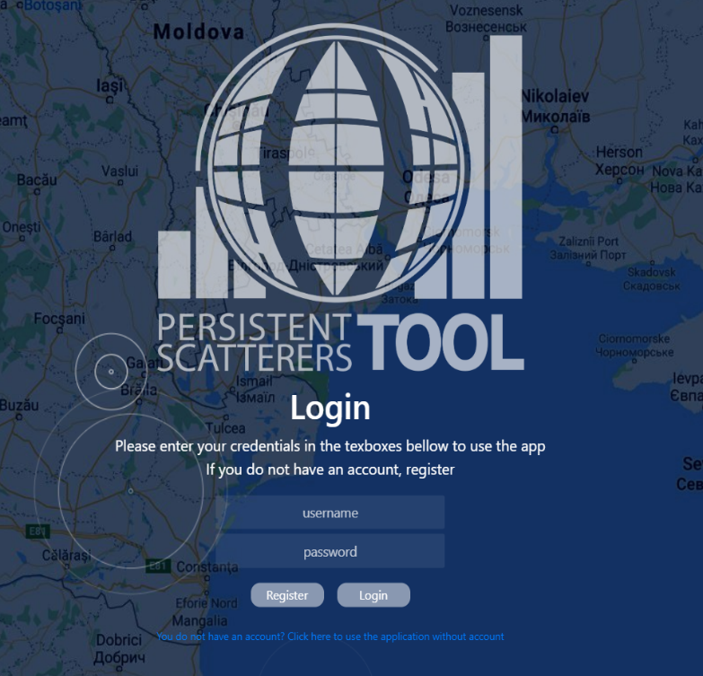Din punct de vedere al experienței utilizatorului, controalele afișate oferă feedback pentru activitatea utilizatorului (precum validarea datelori introduse in cadrul parolei, numelui de utilizator sau emailului).

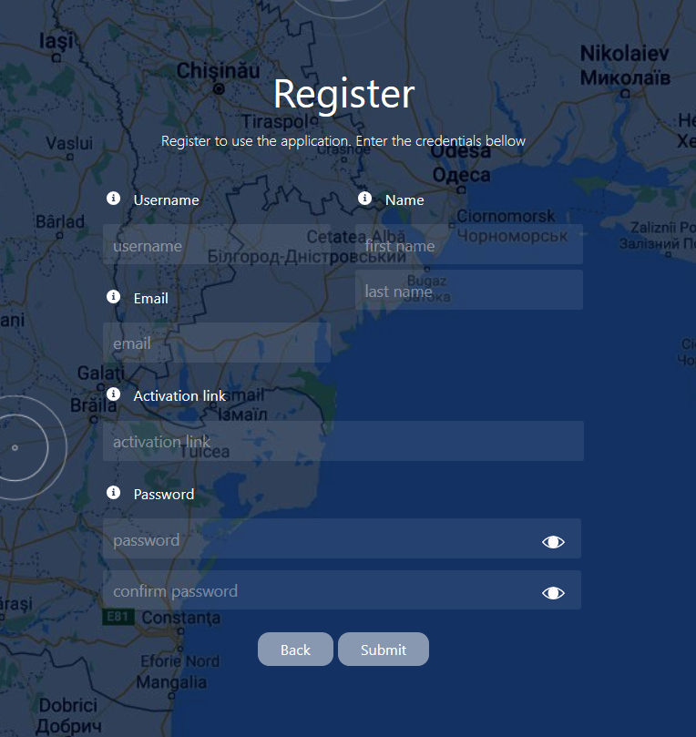

### Layout-ul principal

Această regiune conține paginile pentru săvârșirea majorității acțiunilor definite în cadrul cerințelor funcționale.

Secțiunile din cadrul layout-ului acestei regiuni sunt separate atât prin dispunerea meniului, cât și prin aspectul general al layout-ului, fapt ce oferă utilizatorului posibilitatea de a memora mai ușor ordinea operațiilor și acțiunile pe care acesta le poate realiza.

Meniul ce asigură navigarea asigură 3 contexte diferite (administrarea utilizatorilor, administrarea punctelor, administrarea paletelor de culori) disponibile în funcție de rolul utilizatorului autentificat, iar conținutul acestuia este vizibil de asemenea în baza rolului. Fiecare buton din cadrul acestui meniu deschide o pagină de setări. Aspectul general al acestuia este polimorfic, avand două forme diferite, în funcție de modul de lucru:

* 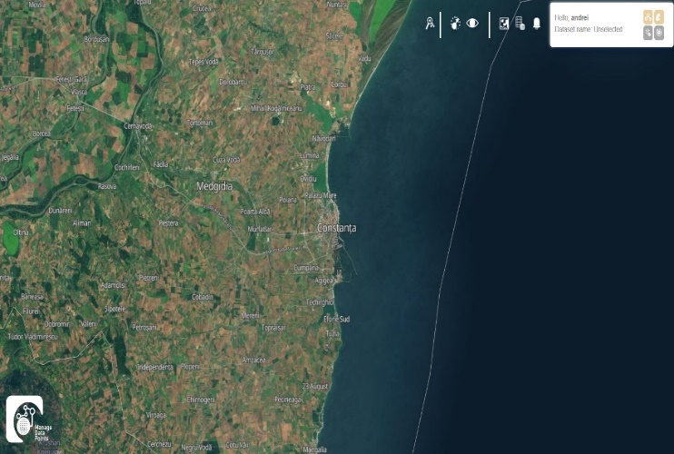**modul vizualizare harta**: in cazul in care utilizatorul vizualizeaza harta, meniul este restrâns la o fereastră realizată în stilul meniului de la sistemul de operare Windows 10 (conform regulilor standardului Metro), făcut în baza poziționării pictogramelor în cadrul butoanelor de dimensiuni relativ mari. ( se ‘expandează’ in momentul in care se face hover)

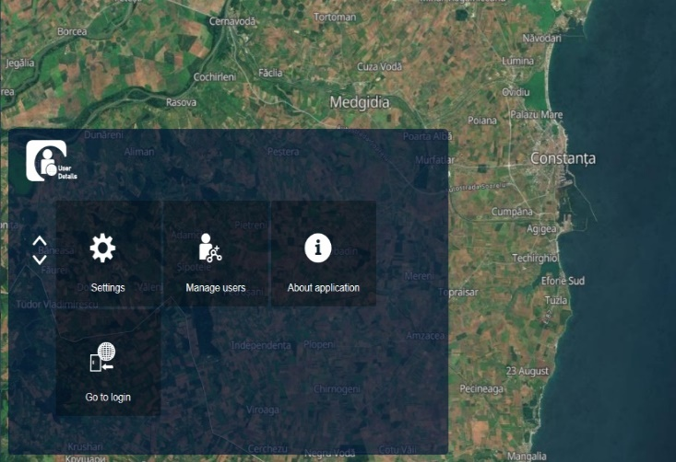

* **modul setări:** în cazul în care utilizatorul navighează in paginile de setări ale aplicației, forma meniului se schimbă și este ancorat în partea stângă ( se ‘expandează’ in momentul in care se face hover)

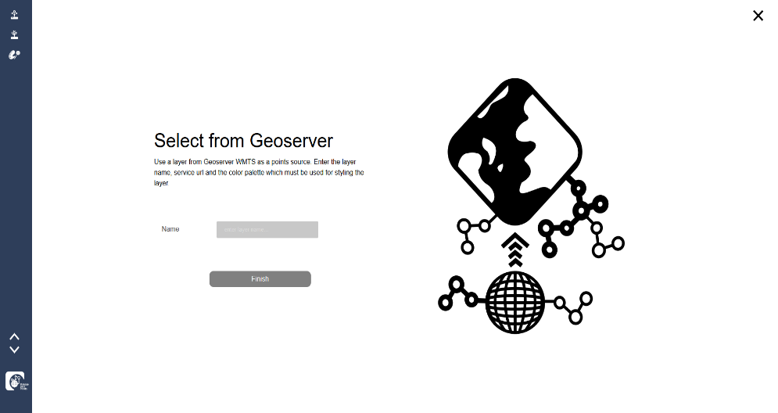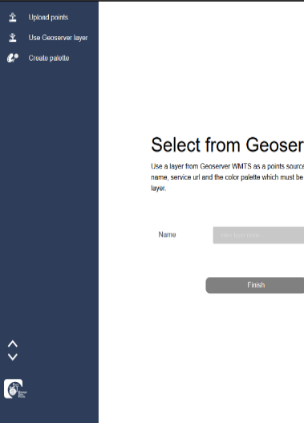

Meniul pentru administrarea punctelor este un meniu disponibil în modul vizualizare hartă și asigură interacțiune pentru hartă. Acesta poate fi ascuns de asemenea la dorința utilizatorului, pentru a nu ocupa din spațiul alocat hărții pe care acesta navighează. Opțiunile (funcționalitățile) disponibile în cadrul meniului secundar sunt:

* un text-box pentru căutare unei localități la care harta să fie poziționată în mod automat
* pentru sursa de date Cassandra, un buton de redimensionare a punctelor afișate
* pentru sursa de date Cassandra, un button de alegere a criteriului de colorare a punctelor
* un buton de configurare a hărții afișate
* un buton de selectare a surselor de date
* un buton pentru afișarea ultimelor notificări
* o casetă în care sunt afișate numele de utilizator, setul de date afișat, și butoane pentru alegerea setului de date afișat, al paletei de culori utilizate la momentul curent, un buton de refresh al setului afișat și un buton pentru afișarea unui grafic pentru analiza punctelor

În ceea ce privește paginile aplicației, acestea sunt disponibile raportat la rolurile pe care userul le primește în aplicație. Principalele pagini de setări create sunt descrie în continuare în tabelul de mai jos.

|  |  |  |  |
| --- | --- | --- | --- |
| Grup | Nume pagină | Descriere | Valabil pentru |
| Utilizatori | Administrarea utilizatori | Pagina permite gestionarea utilizatorilor și asocierea de seturi de puncta acestora | Administrator |
| Despre aplicație | Oferă câteva detalii și informații cu privire la aplicație | Administrator,  Utilizator,  Demo |
| Setări | Pagina furnizează setările pentru contul utilizatorului | Administrator,  Utilizator |
| Palete culori | Crează paleta | Pagina permite crearea unei palete de culori customizate pentru datele afișate | Utilizator |
| Stil Geoserver | Pagina aceasta poate fi utilizată în vederea alegerea unui stil din Geoserver | Utilizator |
| Seturi de puncte | Administrare seturi de puncte | Administrarea punctelor încărcate în Geoserver se poate realiza din această pagină | Administrator |
| Încărcare set de puncte | Pagina această asigură posibiltatea încărcării unui fișier csv ce să fie utilizat pentru introducerea de puncte in Cassandra | Administrator |
| Layer Geoserver | Această paginp poate fi folosită în vederea selectării unui layer din Geoserver ce să fie utilizat | Administrator |

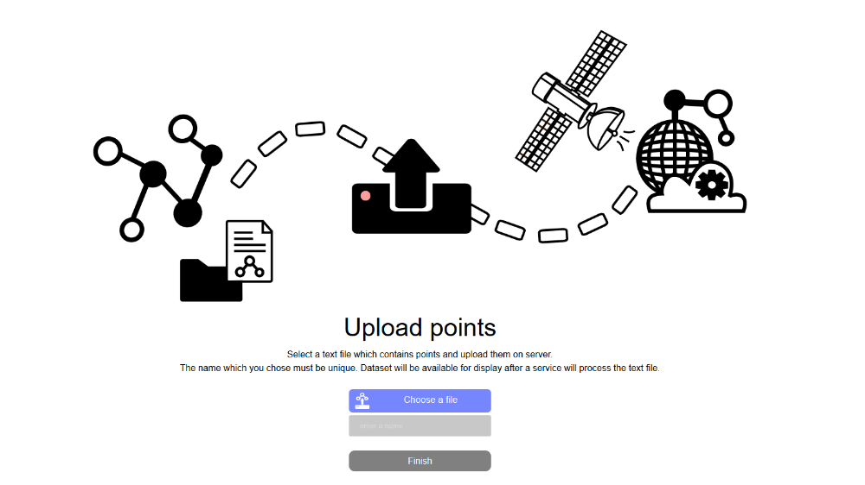

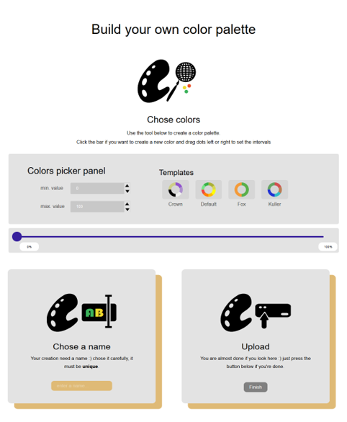

## Testarea aplicației

În cadrul acestei părți sunt analizate tehnicile prin care a fost realizată testarea aplicației. Testarea a abordat verificarea

* funcționalități (prin crearea unor teste unitare încă din timpul proiectării și dezvoltării codului, pentru modulele critice și cu logică complexă),
* capacitatea de răspuns a aplicației în condiții de încărcare ridicate a serverului, testarea uzabilități și a interfeței (fără a ține de cont de adaptarea vizualizări paginilor pe ecrane mici)
* compatibilități cu diverse browsere (acest lucru presupune asigurarea că se realizează în mod corect încărcarea scripturilor, apelurile asincrone, frameworkul signalR sau verificarea funcțiilor javascript standardizate de W3C apărute în acest an întrucât pot conține buguri sau erori în funcționalitate în unele browsere)
* Securități (din punct de vedere al autentificării și autorizării), acest lucru s-a făcut prin crearea de apeluri asupra rutelor

### Testele unitare

Așa cum a fost precizat și în cadrul descrierii arhitecturii generale, abordarea construcției după un model domain driven aduce beneficii în momentul în care trebuie testate funcționalitățile, respectiv comportamentul tuturor entiăților create în cadrul implementării. Deși în general implementarea a foarte multe aplicații aflate sub o arhitectură MVC furnizează logica de business în cadrul controlerelor, aceasta abordare este considerată de cei mai experimentați programatori o încercare greșită de a implementa arhitectura clasică în mai multe straturi. Controlerele sunt dificil de testat pentru că sunt dependente de context-ul frameworkului, iar scopul lor principal ar fi de stabilire al view-urilor specific interfeței cu utilizatorul. În mod ideal, controlerul din cadrul layerului application ar trebui să efectueze și să coordoneze preluarea rezultatului procesării și returnare răspunsului către client.

Pentru realizarea testelor unitare, s-au folosit unelte de dezvoltare din cadrul visual studio, împărțirea testelor realizându-se în funcție de modulul din care testul face parte. În imaginea de mai jos sunt rulate 24 de teste, dintre care 21 sunt reușite iar 3 sunt picate. Aceste teste pot fi configurate să ruleze automat, fapt ce ajută la automatizarea verificării corectitudinii unor modificări aduse.

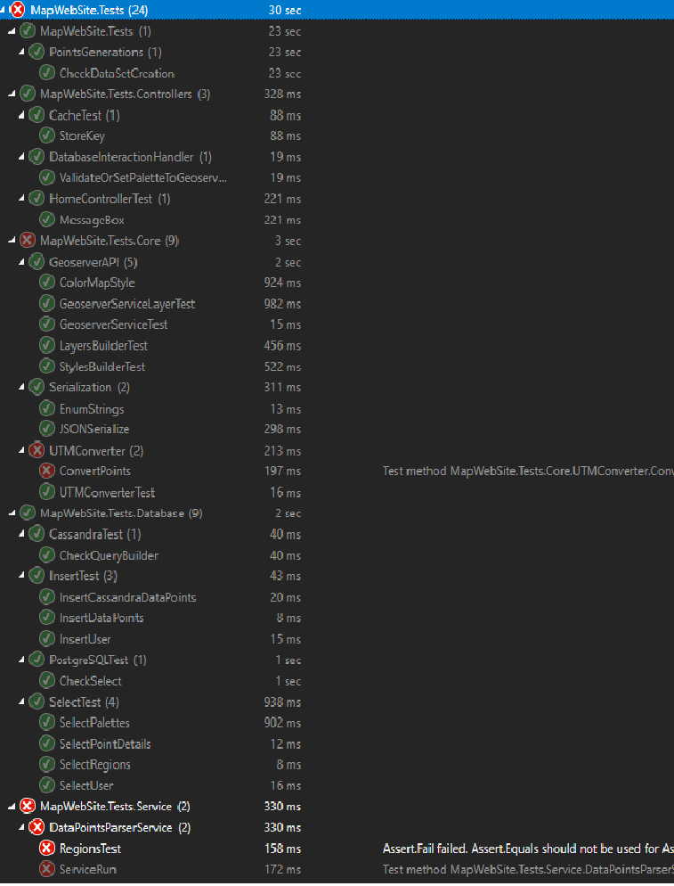

Se poate observa în exemplul prezentat în imaginea de mai sus cum se realizează testarea funcționalității de încărcare a unui stil în cadrul unui server Geoserver. În cadrul acestui test se încearcă crearea unui builder și construirea unui stil pe baza acestuia, inițializarea unei instanțe a clasei GeoserverClient și realizarea unui HTTP POST în vederea trimiterii stilului client. Acest lucru s-a realizat cu succes în decursul a 15 ms pentru.

[TestMethod]

public void GeoserverServiceTest()

{

StylesBuilder builder = new StylesBuilder("teststyle", "teststyle");

builder.AddRule(new Rule

{

Abstract = "abstract",

MaxScaleDenominator = 10,

MinScaleDenominator = 10,

Name = "Rulename",

Title = "Ruletitle",

Filter = new Filter

{

FilterItems = new List<Filter.FilterItem>()

{

new Filter.FilterItem

{

PropertyName = "Height",

Type = Filter.FilterItemType.PropertyIsGreaterThanOrEqualTo,

Literal = "0"

}

}

}

,

PointSymbolizers = new List<PointSymbolizer>

{

/*more builder code here … */

}

});

ModulesFactory modulesFactory = new ModulesFactory();

GeoserverClient geoserverClient = new GeoserverClient("http://localhost:8080", "admin", "geoserver");

var result = geoserverClient.PostAsync(modulesFactory.CreateStylesModule(builder)).Result;

Assert.IsTrue(result);

}

### Testele capacității de încărcare

Testele de stres sunt atacuri de „forță brută” simulate care aplică o încărcare excesivă pe serverul dvs. Web. Situațiile „din lumea reală” ca acestea pot fi create printr-o activitatea masivă a utilizatorior. Scopul unui test de stres este de a estima sarcina maximă pe care o poate suporta serverul web.

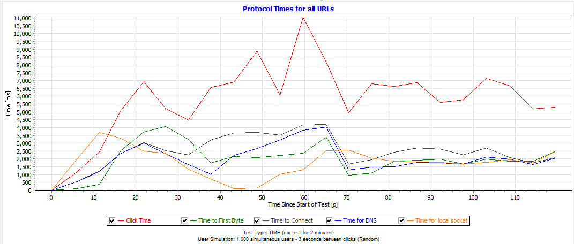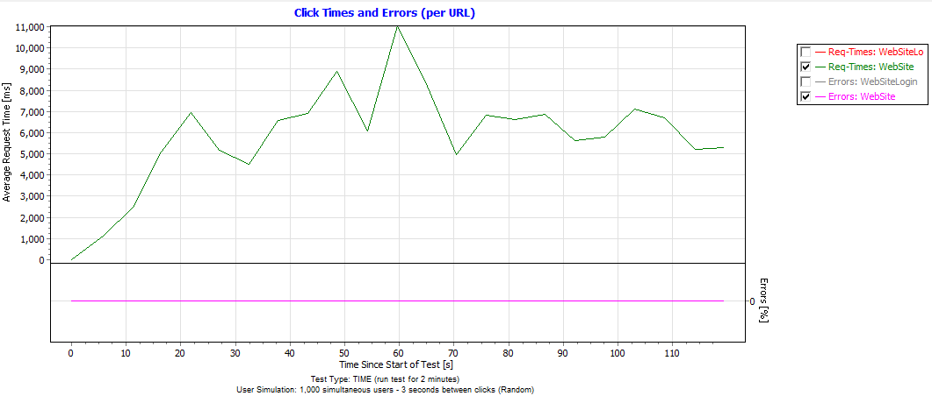Pentru a testa acest aspect al aplicației s-a utilizat software-ul Webserver Stress Tool v.8, obținându-se următoarele rezultate pentru simularea a 1000 de utilizatori care ‘interacționează’ cu aplicația la intervale de 3 secunde unul de celălalt.

Mașina virtuală pe care s-au realiza testele conținea aplicația și serverele auxiliare, avea în configurație 32GB memorie RAM, procesor Intel® Xeon® CPU E5-2640 v4 @ 2.40Ghz (8CPUs) , iar sistemul de operare utilizat Windows Server 2016 Datacenter 64bit. Aceste rezultate care indică un timp mediu de răspuns de 5 secunde pentru cereri simple, îmbunătățirea acestora putându-se realiza prin distribuția serverului web pe mai multe noduri și distribuirea serverului de hărți si de bază de date de asemenea pe noduri diferite. Un exemplu de distribuție hardware ar putea avea în componență 3 noduri cu 6GB RAM și 8 nuclee de procesare pentru distribuirea aplicației web și serverului de hărți, și un nod cu 32 GB RAM și 12 nuclee pentru serverul de baze de date.

# Rezultate

# Concluzii

# Bibliografie

* [1] Kirscht, Martin, and Carsten Rinke. "3D Reconstruction of Buildings and Vegetation from Synthetic Aperture Radar (SAR) Images." MVA. 1998.
* [2] "Introduction to Airborne RADAR", G. W. Stimson, Chapter 1 (13 pp).
* <https://docs.microsoft.com/en-us/dotnet/architecture/microservices/microservice-ddd-cqrs-patterns/infrastructure-persistence-layer-design>
* <https://land.copernicus.eu/user-corner/technical-library/egms-specification-and-implementation-plan>
* insar.ngu.no
* https://tremaps5.tre-altamira.com/treaviewer/Index.aspx
* <http://www.mapas.abe.bo/deslizamientos/mapa.html>
* <https://docs.datastax.com/en/landing_page/doc/landing_page/current.html>
* <http://owin.org/>
* <https://developer.mozilla.org/en-US/docs/Web/JavaScript/Reference/Statements/import#Dynamic_Imports>
* http://hcitang.org/uploads/Teaching/481-reading-working-through-task-centered-system-design.pdf

Contents

Introducere 6

Motivație 6

Scopul și obiectivele lucrării 7

Structura lucrării 7

Sumarul rezultatele obținute 7

Interferometria cu reflectori permanenți 7

Principiul DInSAR 9

Principiul PSInSAR 11

Metodologia detecției profilelor de deformare cu anomalii 14

Aplicația PSTOOL 15

Definirea cerințelor 15

Definirea cerințelor funcționale 15

Definirea cerințelor non-funcționale 18

Arhitectura aplicației 19

Prezentarea API-ului bibliotecii de javascript 21

Prezentarea structurii bibliotecii client Geoserver 22

GeoserverClient 23

ModulesFactory 24

Descrierea arhitecturii server 25

Infrastructura și tipurile de dată principale 27

Layerul Core 28

Layerul Repository 34

Modelul relațional 36

Modelul nerelaționar 37

Layerul Domain 40

Layerul Application 44

Router-ul 45

Componentele OWIN 46

Controler-ele 47

View-urile 49

Descrierea arhitecturii client 50

Modulul secțiunii principale 51

Modulul de navigare 54

Modulul router 55

Interfața cu utilizatorul 58

Layout-ul pentru autentificare și înregistrare 59

Layout-ul principal 60

Testarea aplicației 64

Testele unitare 64

Testele capacității de încărcare 67

Rezultate 68

Concluzii 68

Bibliografie 68